La popolazione studentesca

1 Caratteristiche e composizione
La composizione di genere degli studenti dell’Università del Piemonte Orientale è rimasta sostanzialmente stabile nel corso degli ultimi tre anni accademici (Figura 1). A fronte di una costante crescita nel numero di iscritti, la quota di studentesse, rispetto alla componente maschile, si attesta costantemente intorno al 60% (60,1% nel 2020, 60,9% nel 2021, 60,9 nel 2022). Il dato evidenzia, quindi, un più elevato tasso di femminilizzazione nel nostro Ateneo; caratterizzazione che può essere spiegata dall’assenza presso l’Università del Piemonte Orientale di alcuni corsi di studio, che mantengono ancora oggi anche a livello europeo una forte connotazione maschile, come ad esempio quelli di ingegneria e quelli dell’area di scienze matematiche e informatiche.

Fig. 1: Componente femminile e maschile, sul totale degli iscritti all’Università del Piemonte Orientale

La maggiore incidenza del tasso di femminilizzazione (Figura2) si registra soprattutto nei corsi di laurea magistrale a ciclo unico di 5 anni (68,40% nel 2022), mentre tende ad essere più contenuto, rispetto al dato complessivo di Ateneo, nei corsi di laurea triennale (59% nei tre anni di riferimento)

Fig. 2: Iscritti per genere, tipologia di corso di studio e anno

Più nette risultano le differenze, nella composizione di genere degli iscritti, in considerazione al Dipartimento di afferenza (Figura 3). In relazione all’anno accademico 2022/23 appare evidente come i Dipartimenti con un più alto tasso di femminilizzazione sono Scienze del Farmaco (69,9%), Dipartimento di Medicina Traslazionale (68,4%), Dipartimento di Scienze Umanistiche (67,5%) e il Dipartimento di Scienze della Salute (65,40%). Seguono il Dipartimento di Giurisprudenza e Scienze Politiche, Economiche e Sociali (64,7%), di Scienze e Innovazione Tecnologica (56,4%), di Studi per l’Economia e l’Impresa (48,7%), e per lo Sviluppo Sostenibile e la Transizione Ecologica (43%). Gli ultimi due dipartimenti mantengono una prevalenza di iscritti di genere maschile.
 |  | Uomini | Donne |  |  |  | Uomini | Donne
DIGSPES | 2020 | 33,90% | 66,10% |  | DIMET | 2020 | 34,20% | 65,80%
DIGSPES | 2021 | 34,50% | 65,50% |  | DIMET | 2021 | 32,80% | 67,20%
DIGSPES | 2022 | 35,30% | 64,70% |  | DIMET | 2022 | 31,60% | 68,40%
 |  | Uomini | Donne |  |  |  | Uomini | Donne
DSF | 2020 | 31,10% | 68,90% |  | DISS | 2020 | 34,60% | 65,40%
DSF | 2021 | 30,50% | 69,50% |  | DISS | 2021 | 35,30% | 64,70%
DSF | 2022 | 30,10% | 69,90% |  | DISS | 2022 | 34,60% | 65,40%
 |  | Uomini | Donne |  |  |  | Uomini | Donne
DISIT | 2020 | 46,00% | 54,00% |  | DISEI | 2020 | 51,80% | 48,20%
DISIT | 2021 | 44,60% | 55,40% |  | DISEI | 2021 | 52,20% | 47,80%
DISIT | 2022 | 43,60% | 56,40% |  | DISEI | 2022 | 51,30% | 48,70%
 |  | Uomini | Donne |  |  |  | Uomini | Donne
DISUM | 2020 | 28,90% | 71,10% |  | DISSTE | 2022 | 57,00% | 43,00%
DISUM | 2021 | 29,70% | 70,30%
DISUM | 2022 | 32,50% | 67,50%

Fig. 3: Componente percentuale femminile e maschile in relazione agli iscritti a ciascun Dipartimento. Anni accademici 2020-2021-2022.

Andando maggiormente nel dettaglio dei singoli corsi di laurea (Figura 4), si può osservare come ad un estremo, caratterizzato dal più alto tasso di femminilizzazione, ritroviamo il corso di laurea in Servizio Sociale (86,9%) mentre, all’altro estremo, si colloca il corso di laurea triennale in Informatica con la più bassa quota di studentesse (17,1%)

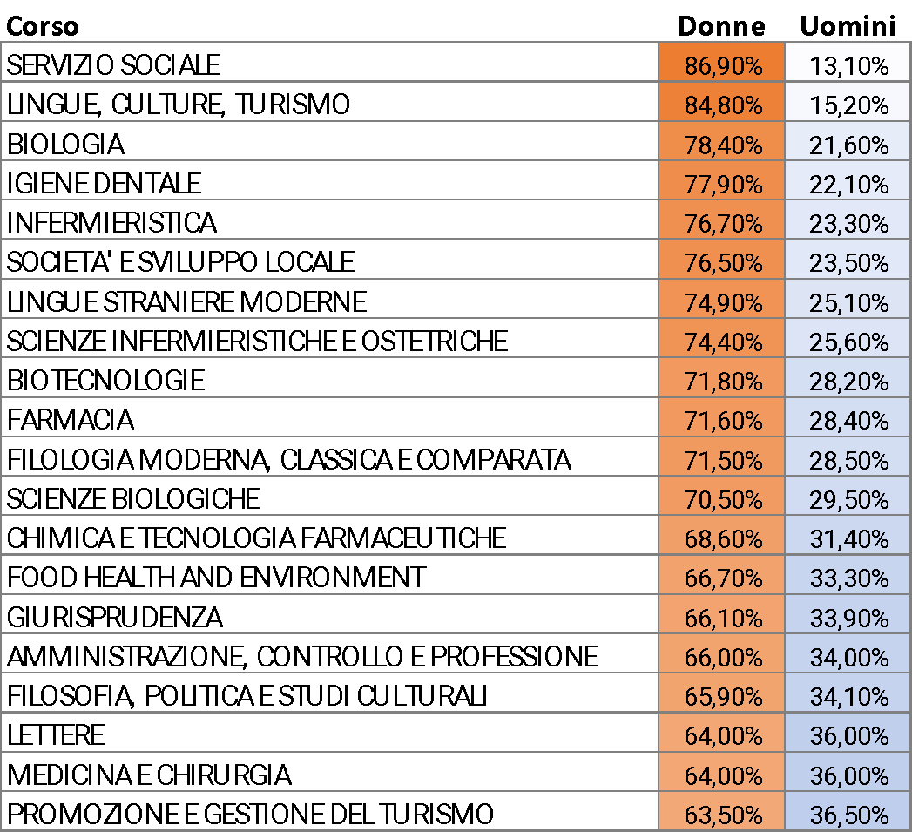
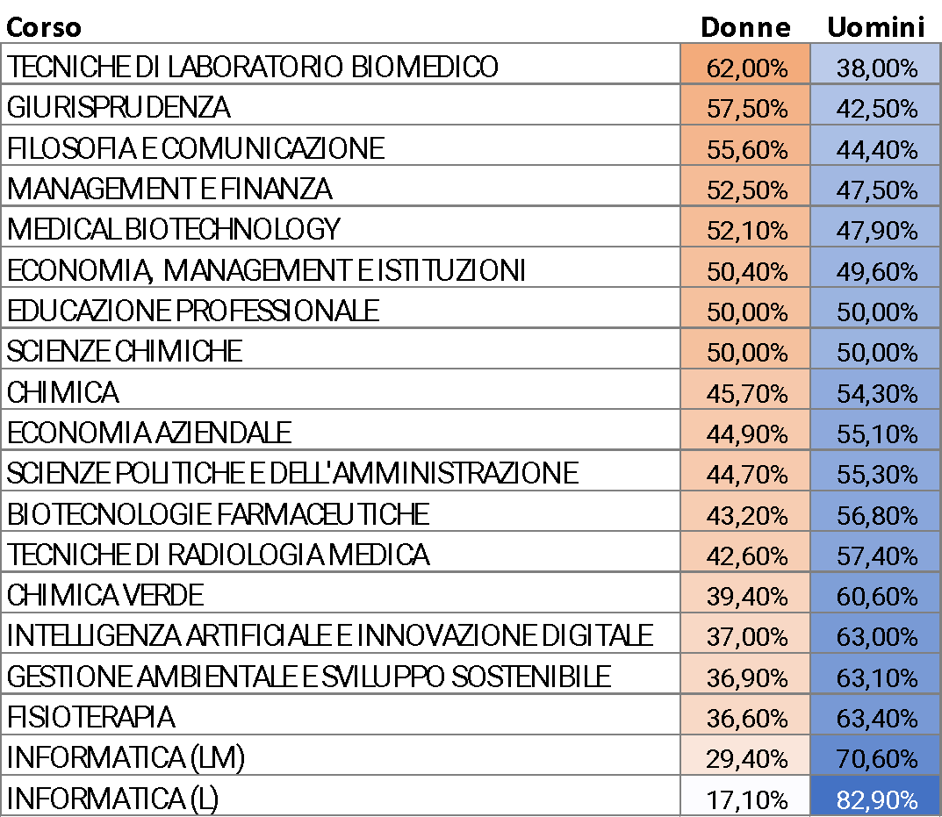
Fig. 4: Componente percentuale femminile e maschile in relazione agli iscritti a ciascun Corso di Laurea. Anno accademico 2022/2023

In sintesi, si può affermare che le scelte dei corsi di studio delle studentesse e degli studenti dell’Università del Piemonte Orientale si pongono in forte coerenza con le tendenze registrate, già da qualche anno, a livello nazionale ed europeo. Anche presso il nostro Ateneo, il dato ormai consolidato è quello che evidenzia un tasso di femminilizzazione più elevato nella maggioranza dei percorsi formativi. La componente femminile oltre ad essere largamente prevalente nei corsi di studio che preparano a sbocchi occupazionali tradizionalmente “femminili”, quali quelli relativi ai servizi di cura e supporto alla persona, si rafforza anche in alcuni corsi dell’area STEM (es. Biologia e Biotecnologia) e delle scienze sociali (Giurisprudenza).
Non emergono rilevanti differenze di genere, invece, in considerazione dell’area geografica di provenienza (Figure 5 e 6). La popolazione studentesca dell’Università del Piemonte Orientale è composta in larga maggioranza da studentesse e studenti piemontesi, seguiti, in circa un caso su quattro, da iscritte/i da altre regioni di Nord-Ovest (Lombardia, Liguria). Poco meno di una/uno su venti, con una leggera prevalenza della componente femminile (4,7% contro il 4,4% degli uomini), proviene dalle regioni del Mezzogiorno, mentre una piccola minoranza è rappresentata da studentesse e studenti delle regioni di Nord-Est e Centro.

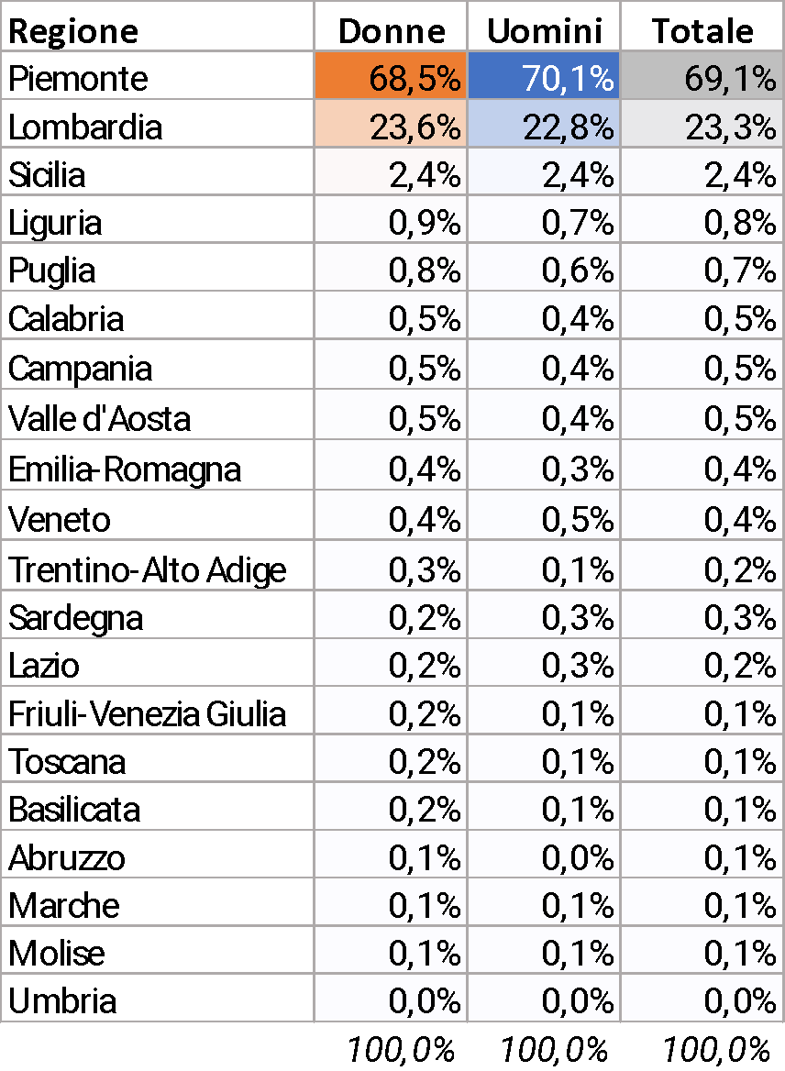
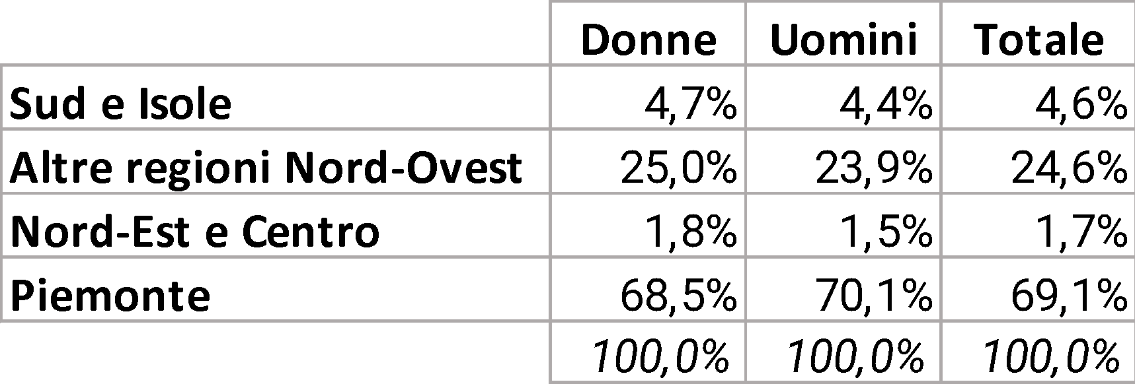

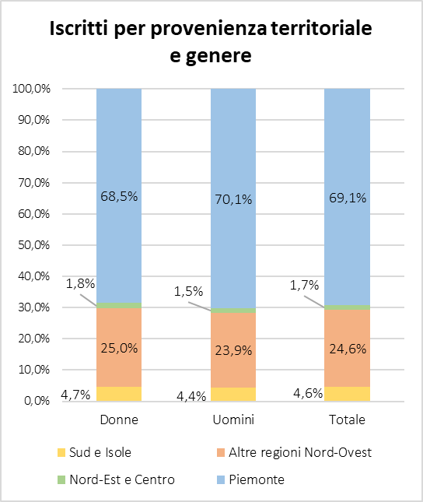
Fig. 5 e 6: Iscritti per provenienza territoriale e genere (Anno 2022)

Anche per quanto riguarda la cittadinanza non emergono differenze di genere nella composizione della popolazione studentesca (Figura 7). Le iscritte e gli iscritti con cittadinanza straniera rappresentano poco meno di un caso su dieci (9,4%) sia per quanto riguarda la componente femminile, sia per quella maschile.
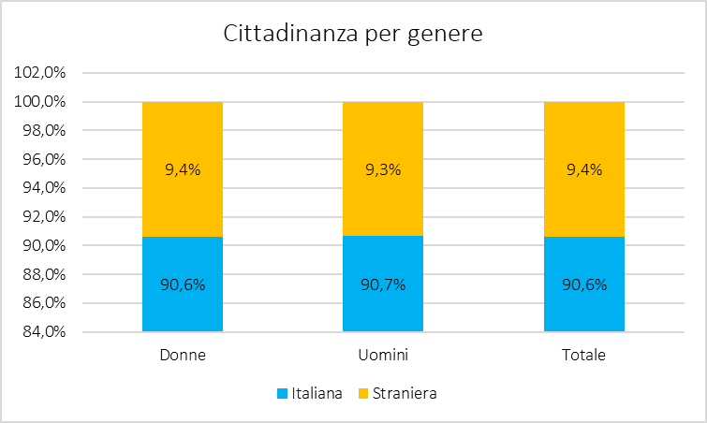
Fig. 7: Iscritti per cittadinanza per genere. Anno 2022

Considerando la scuola di provenienza (Figura 8) si rileva una certa omogeneità nei tre anni presi in considerazione (2020-2021-2022). Oltre il 60% della componente femminile proviene da un liceo ed in particolare il 31,42% dal liceo scientifico, il 13,68% dal liceo classico, il 9,4% dal liceo socio-psico-pedagogico e il 10,09% da altri licei.
Considerando la componente maschile, solo il 49% circa ha frequentato un liceo, anche se la percentuale di studenti con un diploma di maturità scientifica è superiore a quella femminile (37,3%). Infatti, nei tre anni considerati, le principali scuole di provenienza degli studenti di genere maschile sono il liceo scientifico e l’istituito tecnico entrambi al 37,3%; l’istituto tecnico è frequentato dalla componente femminile solo nel 20,39% dei casi. Gli altri licei, per la componente maschile, sono marginali (liceo classico, 7,1%; liceo socio-psicopedagogico 4,77%; altri licei, 4,32%).
Percentuali simili, e basse, si rilevano per entrambe le categorie (circa al 10%) per gli istituti professionali.

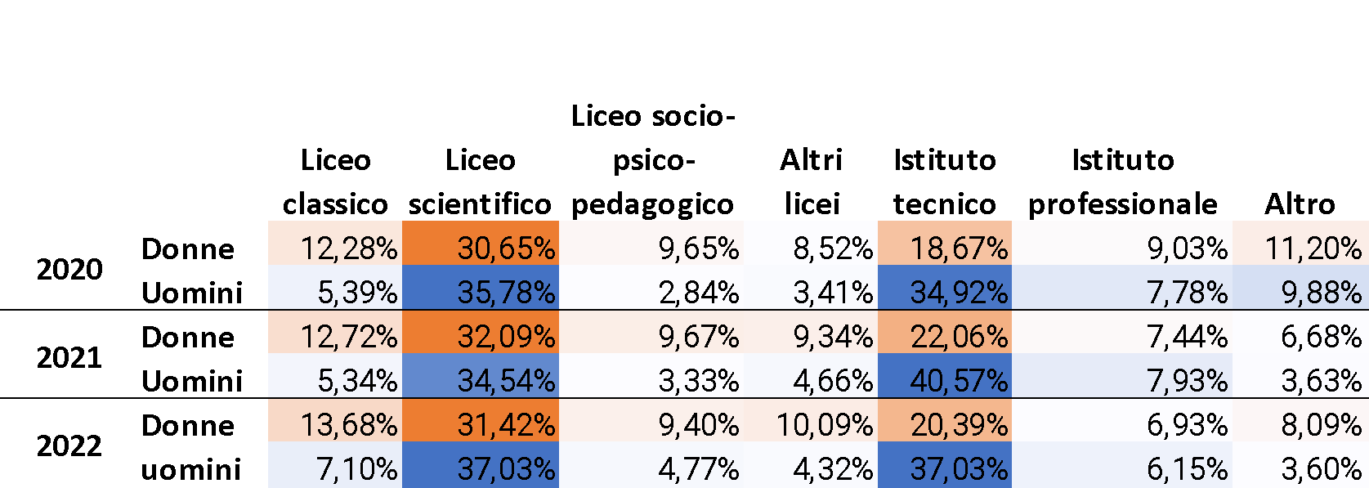
Fig. 8: Iscritti per tipologia di diploma, genere e anno

Tenendo conto del voto di diploma conseguito, si evince un valore medio più alto per la componente femminile (84,01) e più basso per la componente maschile (74,42).
Interessante notare che, in tutti i Dipartimenti (Figura 9), il voto medio più alto è sempre associato alla componente femminile; la distanza maggiore si evidenzia al Dipartimento di Studi Umanistici (con 6 punti di differenza), al Dipartimento di Scienze del Farmaco e al Dipartimento per l’Economia e l’Impresa (con 5 punti di differenza), mentre la distanza minore emerge nel Dipartimento di Medicina Traslazionale (3 punti di differenza).

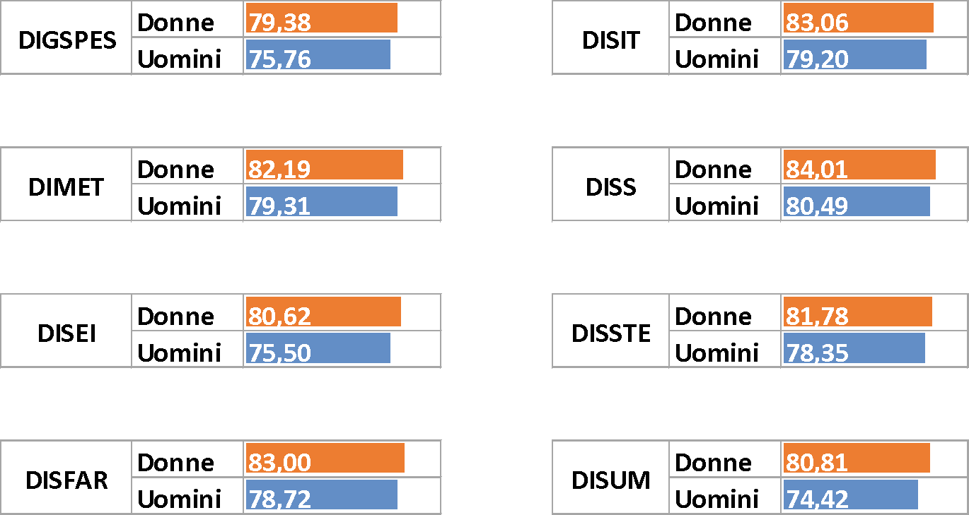
Fig. 9: Iscritti per voto medio del diploma e genere (Anno 2022)

Come rilevato in numerose indagini, anche in questo caso risulta che le donne hanno avuto percorsi precedenti migliori. Già durante le scuole secondarie vi è un maggiore investimento nella formazione da parte delle studentesse. Il dato relativo al tipo di scuola frequentata conferma come la propensione verso percorsi differenziati per genere si evidenzi già dopo le scuole secondarie di primo grado.
Quello che in questa sede interessa rilevare è se la scelta universitaria accentui tale differenziazione ‘preliminare’ o se invece tenda ad attenuarla.
Analizzando i dati, si nota un’associazione tra percorso di studi superiori intrapreso e tasso di femminilizzazione dei Dipartimenti frequentanti. Ad esempio al Dipartimento di Studi Umanistici, dove la componente femminile è decisamente superiore a quella maschile, le scuole maggiormente rappresentate sono i licei, con un numero confrontabile di studenti provenienti dal liceo classico e scientifico, seguiti dal liceo linguistico e dalla maturità magistrale, mentre nel Dipartimento di Scienze e Innovazione Tecnologica, in cui è più basso il tasso di femminilizzazione, e nel Dipartimento di Studi per l’Economia e l’Impresa dove la componente femminile risulta, leggermente, inferiore rispetto a quella maschile, vi è una netta preponderanza del liceo scientifico e degli istituti tecnici che, come visto prima, sono frequentanti prevalentemente dai maschi.
Questi dati suggeriscono che, nella scelta del percorso universitario, studentesse e studenti facciano propri, ancor più che nella scelta della scuola superiore, modelli di riferimento tradizionalmente associati al loro genere. L’elevata femminilizzazione di alcuni Dipartimenti - e in particolare di alcuni corsi di laurea - e la speculare maggiore incidenza maschile in altri, risultano così il portato di due elementi diversi: da un lato la prosecuzione di percorsi formativi differenziati intrapresi già dopo la scuola secondaria di primo grado; dall’altro una focalizzazione successiva di interessi verso aree professionali che, ad oggi, continuano ad essere prevalentemente femminili o marcatamente maschili.
2 La performance negli studi accademici
La performance negli studi, a qualsiasi livello della scala formativa, è uno degli aspetti che contraddistingue in maniera netta i percorsi di donne e uomini. Un dato ormai sottolineato non solo nella letteratura scientifica, ma anche nelle indagini a più ampia diffusione, è quello che evidenzia come le studentesse superano gli studenti in quasi tutti gli indicatori di successo scolastico e accademico, sia nei termini di rendimento sia, in molti casi, di completamento dei vari gradi del percorso formativo. I dati delle ricerche basati su parametri standardizzati, come ad esempio quelli delle indagini PIRLS (Progress in International Reading Literacy Study) e PISA (Program for International Students Assesment), mostrano inequivocabilmente come già a 10 e 15 anni di età le studentesse siano in possesso di competenze più omogenee e superiori a quelle maschili, e come tale divario cresca con l’età.
Una conferma in questa direzione la ritroviamo, anche, per quanto riguarda gli indicatori relativi all’Università del Piemonte Orientale. Sono, infatti, soprattutto le studentesse che, più frequentemente dei propri colleghi, completano nel tempo previsto il proprio percorso accademico. A livello di Ateneo, ciò accade nel 69% circa dei casi per la componente femminile contro il 62% di quella maschile. Tale tendenza generale è poi confermata anche all’interno di quasi tutti i Dipartimenti (Figura 10). Nei Dipartimenti di Scienze e Innovazione tecnologica, Medicina Traslazionale, Studi per l’Economia e l’Impresa e Studi Umanistici, il gap tra la percentuale di laureate in corso, sul totale delle laureate, e l’analoga percentuale per i maschi, supera il 10% (Scienze e Innovazione Tecnologica 12,42%, Studi per l’Economia e l’Impresa 10,66%, Medicina Traslazionale 10,27%, Studi Umanistici 10,19%). Meno rilevanti sono, invece, le differenze presso il Dipartimento di Scienze del Farmaco (9,19%) e Scienze della Salute (5,33%). Un vantaggio della componente maschile su quella femminile si registra, invece, presso il Dipartimento di Giurisprudenza e Scienze Politiche, Economiche e Sociali nel quale la quota di laureati in corso è superiore di circa quindici punti percentuali rispetto alle laureate (64,18% contro 49,14%). (Dato ANS sui laureati anno solare 2021).
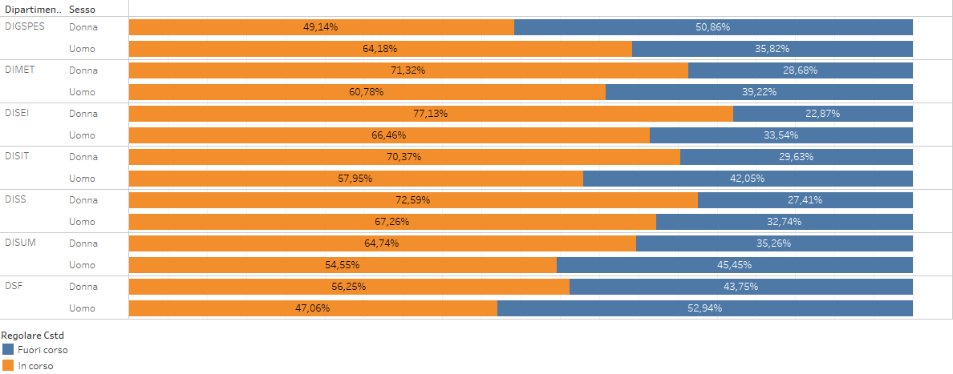
Fig. 10 Percentuale di laureati in corso e fuori corso per genere e per Dipartimento

Una conferma della migliore performance accademica femminile la riscontriamo, inoltre, prendendo in considerazione un indicatore relativo all’esito finale del percorso formativo: il voto di laurea (Figura 11).
Sono, infatti, soprattutto le studentesse che, più frequentemente dei propri colleghi, ottengono il voto medio più alto in sede di laurea. A livello di Ateneo, il voto medio di laurea per il genere femminile
è di 101, contro 99,2 del genere maschile; ottengono invece la lode il 19,8% di laureati di genere maschile a fronte del 18,9% delle laureate.
Prendendo in considerazione i vari dipartimenti, la migliore performance femminile si registra presso il Dipartimento di Studi per l’Economia e l’Impresa, quello di Scienze della Salute e quello di Medicina Traslazionale con punteggi rispettivamente di 99,7, 101 e 100 contro 97,5, 97,8 e 96,6. I candidati dei due generi ottengono sostanzialmente gli stessi risultati nel Dipartimento di Giurisprudenza e Scienze Politiche, Economiche e Sociali e in quello di Scienze e Innovazione Tecnologica, mentre nel Dipartimento di Scienze del Farmaco e nel Dipartimento di Studi Umanistici i candidati di genere maschile ottengono migliori risultati.
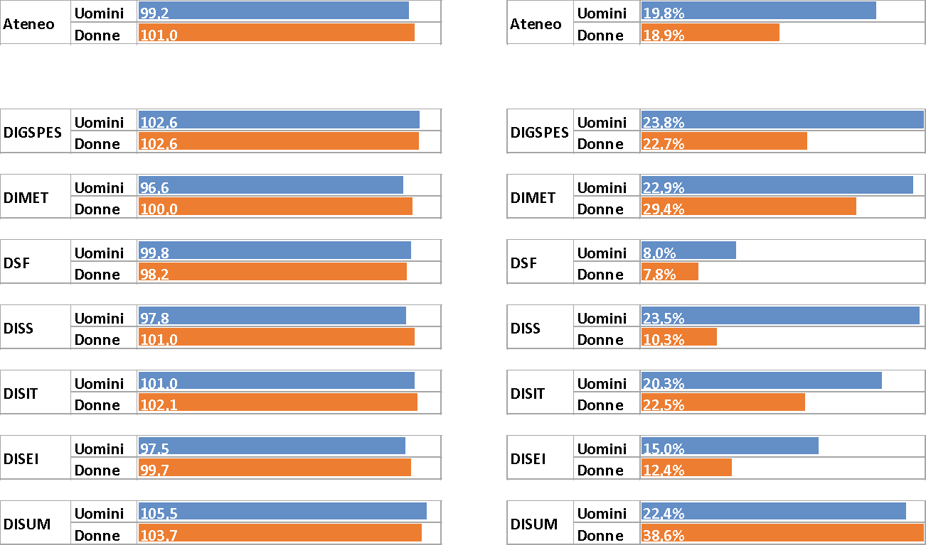
Fig. 11 Voto medio di laurea e percentuale di laureati con lode per genere e Dipartimento (anno accademico 2022).
Nei grafici a sinistra, la lunghezza delle barre relative al voto medio di laurea, sia per le Donne che per gli Uomini, è rapportata al valore massimo ottenibile come punteggio di laurea, ovvero 110. Nei grafici a destra, la lunghezza delle barre relative al dato femminile è rapportata alla percentuale massima raggiunta dalle studentesse, ovvero 38,6%. Parimenti, per gli Uomini, la lunghezza delle barre è rapportata al valore massimo ottenuto dagli studenti (23,8%).

Particolare è la situazione relativa agli abbandoni (Figura 12).
Negli anni analizzati si nota come, in tutte le tipologie di lauree, l’andamento da un anno al successivo sia simile per entrambi i generi, tuttavia si rileva un aumento degli abbandoni percentuali nel caso delle donne, mentre il dato per gli uomini rimane sostanzialmente costante.
Genere | 2019 | 2020 | 2021
Donne | 20,77% | 21,95% | 24,28%
Uomini | 19,65% | 20,40% | 20,00%
Fig. 12 Abbandoni al primo anno

Tale variazione è determinata da diverse dinamiche a seconda delle tipologie di laurea (Figura 13). Per le lauree magistrali, dopo un iniziale aumento, si rileva una riduzione degli abbandoni da parte della componente maschile nell’ultimo anno accademico (da 4,99% a 2,51%), tale riduzione è presente anche nella componente femminile ma meno marcata (da 4,84% a 3,85%). Nelle lauree magistrali a ciclo unico vi è per entrambi i generi una iniziale riduzione, maggiore per la componente maschile, seguita da un aumento negli abbandoni nell’ultimo anno accademico, la variazione è confrontabile ma sempre leggermente vantaggiosa per gli uomini (uomini - 1,65%, donne -1,25%).
Significativo è il caso delle lauree triennali: il dato più rilevante è indubbiamente l’aumento degli abbandoni nell’ultimo anno accademico analizzato tuttavia se negli anni precedenti le percentuali, ancorché più basse, erano confrontabili, nell’ultimo anno la percentuale di abbandoni femminile è salita del 2,49% mentre quella maschile solo del 1,65%.

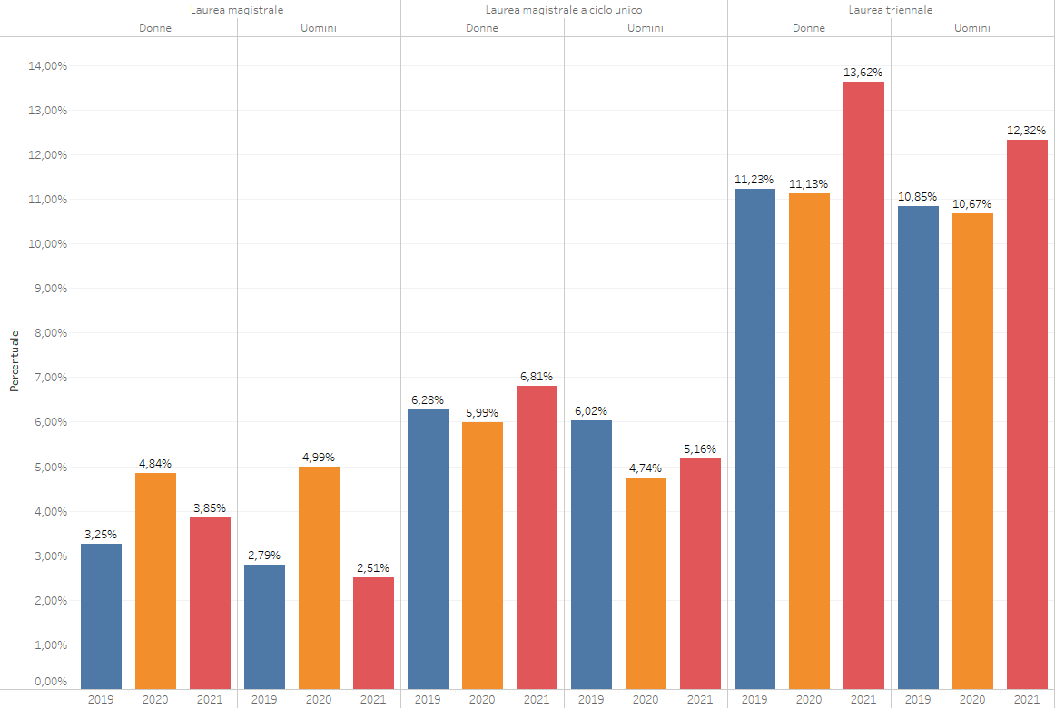
Fig. 13 Abbandoni al primo anno per tipo di laurea_ anni accademici 2019/2020, 2020/2021, 2021/2022

Interessante è osservare, inoltre, le performance post-percorso accademico delle studentesse e degli studenti (Figura 14). Analizzando gli esiti post-laurea si evince che, ad un anno dalla Laurea, il 50% della componente femminile dei laureati triennali è inserito nel mondo del lavoro, mentre per la componente maschile il dato sale al 54,5% ed è superiore alla media nazionale (38,6%, dato AlmaLaurea 2021).
Valori diversi si registrano dall’analisi dei laureati magistrali e laureati magistrali a ciclo unico. L’occupazione femminile è superiore a quella maschile tra i laureati magistrali a ciclo unico (83,6% verso 73,7%) mentre è inferiore tra i laureati magistrali (82,1% verso 85,1%).
A cinque anni dal conseguimento del titolo, l’occupazione femminile è leggermente inferiore a quella maschile sia per i laureati magistrali (86% verso 86,7%) sia per i laureati magistrali a ciclo unico (88,8% verso 93,8%).

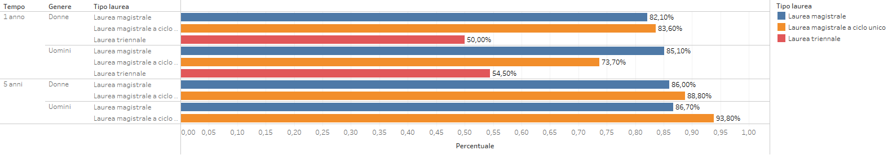
Fig. 14: Analisi di genere per l’occupazione a 1 e 5 anni Università del Piemonte Orientale – rilevazione 2021

Tuttavia, anche se negli anni l’occupazione femminile risulta in crescita, coerentemente con le indagini Almalaurea a livello nazionale, permangono significative differenze di genere tra i laureati per quanto riguarda le retribuzioni (Figura 15): già a partire dai primi impieghi (ad un anno dalla laurea), le laureate triennali percepiscono uno stipendio inferiore a quello dei colleghi maschi (1.342 euro verso 1.444 euro), questa differenza permane nella laurea magistrale (1.377 euro verso 1.485 euro) e si rende molto evidente nella laurea magistrale a ciclo unico (1.787 euro verso 2.014 euro), dove le laureate percepiscono una retribuzione molto più bassa dei colleghi uomini, circa 300 euro in meno al mese.
La differenza continua a 5 anni dalla laurea, dove le laureate magistrali percepiscono mediamente 1.446 euro al mese, rispetto ai 1.741 dei laureati uomini, e le laureate magistrali a ciclo unico percepiscono 1.550 euro al mese, rispetto ai 1.911 dei laureati uomini.
Questi dati sono coerenti con il gender pay gap calcolato dal Bureau of labor statistics secondo cui i guadagni annuali delle donne sono circa il 20% in meno di quelli degli uomini.

1
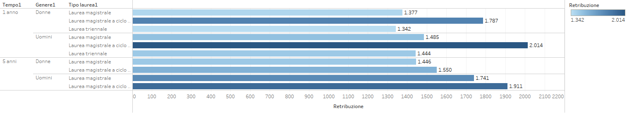
Fig. 15: Analisi di genere per la retribuzione a 1 e 5 anni Università del Piemonte Orientale – rilevazione 202

In sintesi, la migliore performance accademica delle studentesse raramente si traduce in un vantaggio immediato nel mercato del lavoro rispetto ai colleghi maschi. Le laureate dell’Università del Piemonte Orientale sembrano avere buone opportunità di impiego dopo la laurea che però non vanno a colmare il gap retributivo ancora presente rispetto ai colleghi uomini.
I dati del nostro Ateneo confermano, dunque, la persistenza di una ancora importante diseguaglianza di genere nel mercato del lavoro. Va sottolineato, tuttavia come tale tendenza assuma nel contesto locale una dimensione meno accentuata rispetto al dato nazionale. I dati della indagine Almalaurea (2021) evidenziano, infatti, diseguaglianze tra uomini e donne ancor più accentuate, sia per quanto riguarda le chance occupazionali sia per le retribuzioni: in Italia, ad un anno dalla laurea di I livello sono in cerca di lavoro rispettivamente 13 donne e 11 uomini su cento, per il II livello i valori si attestano a 19 donne su 100 e 14 uomini su 100. Il gap, per il nostro Ateneo, si riduce a 1 punto per quanto riguarda i laureati di I livello (11% delle donne contro il 10% degli uomini), ampliandosi considerevolmente nel caso dei laureati di II livello (13 donne su 100 contro 8 uomini su 100). I giovani laureati italiani guadagnano in media 167 euro netti in più al mese delle proprie colleghe con pari titolo di studio. Anche in questo caso il dato UPO è migliore rispetto a quello nazionale, con un delta tra retribuzione media femminile e maschile che si assesta a 117 euro (AlmaLaurea 2021), ma restituisce comunque un quadro di sensibile disuguaglianza.

3. Dottorandi
Completiamo la parte sugli studenti analizzando i dati relativi ai dottorandi (Figura 16).
Considerando il terzo ciclo dell’istruzione previsto nell’ordinamento accademico, i dottorati, spesso considerati il primo passo verso la carriera accademica o di ricerca scientifica, ritroviamo un tasso di femminilizzazione del nostro Ateneo superiore al dato nazionale. La componente femminile tra i dottorandi è del 58,23% (2021/2022) nel nostro Ateneo e del 47,87% (2021/2022) a livello nazionale. Va sottolineata l’assenza presso l’Università del Piemonte Orientale di corsi di dottorato che mantengono ancora oggi, anche a livello europeo, una forte connotazione maschile (alcune aree STEM, come per esempio ingegneria). Questo aspetto può aiutare a comprendere questa caratterizzazione del nostro Ateneo.
Analizzando il tasso di femminilizzazione dei dottorandi nei diversi dipartimenti e nei diversi dottorati, si nota che la percentuale più alta di dottorande è presente nel Dipartimento di Scienze del Farmaco con un valore pari al 64,7% nel 2022.
Una tendenza in aumento si è registrata nel Dipartimento di Medicina Traslazionale dove si è passati da un 50,5% nel 2020 al 61,6 nel 2022.
Trend inverso si registra nel Dipartimento di Giurisprudenza e Scienze Politiche, Economiche e Sociali dove la componente femminile è diminuita nei tre anni considerati da un 58,8% nel 2020 al 50% nel 2022, nel Dipartimento di Studi Umanistici dove si è passati dal 54,2% al 46% e nel Dipartimento di Scienze e Innovazione Tecnologica dove si è passati dal 57,1% al 44,8%.
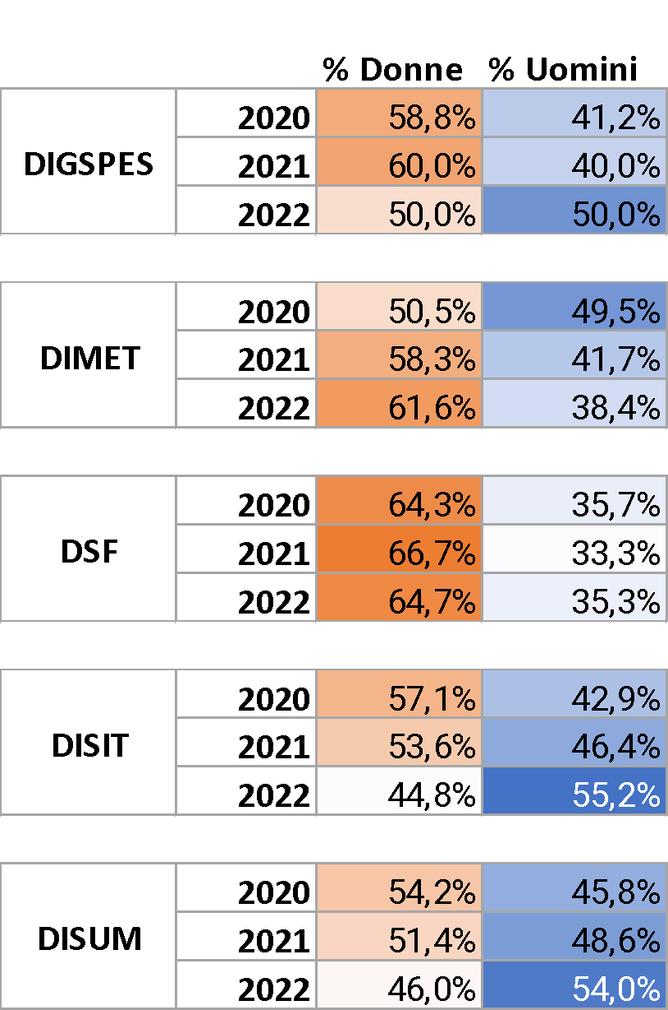
Fig. 16: Percentuale di dottorandi per genere e Dipartimento – dottorati interni UPO (anni 2020-2021-2022)

PERSONALE DOCENTE
1 Distribuzione complessiva docenti e ricercatori per genere (Ateneo, triennio)
Il numero dei docenti e dei ricercatori dell’ateneo al 31/12/2022 è pari a 417 unità con una percentuale femminile del 43.2%, valore assoluto 180 donne e 237 uomini (56.8%). Il dato mostra come nel corso di un triennio la percentuale femminile è andata incrementando, evidenziando la tendenza al riequilibrio (Figure 17 e 18). Attualmente il dato italiano per il 2022 non è disponibile, ma un confronto può essere fatto con il 2021 per il quale l’Ateneo presenta una percentuale femminile pari al 41,9% mentre a livello nazionale la percentuale è inferiore pari al 41,12%. (Fonte sito USTATMIUR aggiornato al 15-06-2023).
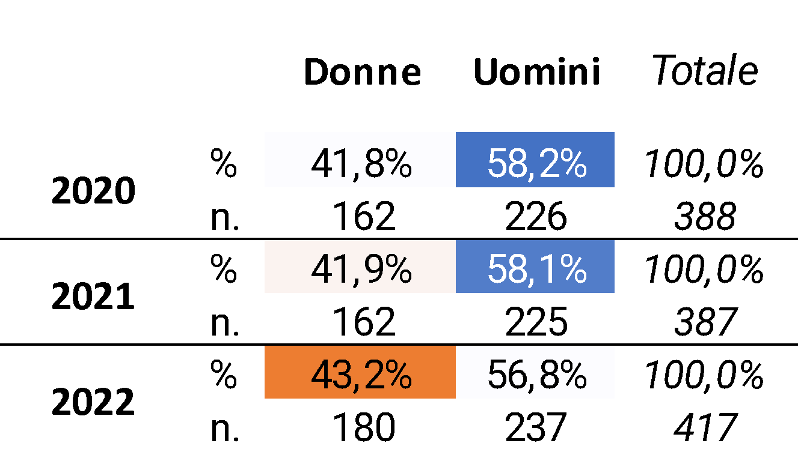
Genere | 2016 | 2017 | 2018 | 2019 | 2020 | 2021 | 2022
Donne | 37,5% | 39,7% | 40,3% | 41,1% | 41,8% | 41,9% | 43,2%
Uomini | 62,5% | 60,3% | 59,7% | 58,9% | 58,2% | 58,1% | 56,8%

Figure 17 e 18: Componente femminile e maschile, sul totale dei docenti e ricercatori di ruolo in servizio presso l’Università del Piemonte Orientale, negli anni di offerta formativa 2020 - 2021 - 2022 – Fonte database UGov delle coperture didattiche

Distribuzione complessiva docenti e ricercatori per genere e Dipartimento di afferenza (triennio)
Nel corso del triennio accademico 2020-21-22 la distribuzione di genere, considerata rispetto ai ruoli di docente e ricercatore e per Dipartimento di afferenza, mostra in alcuni Dipartimenti, tre su otto, una notevole tendenza verso una ripartizione al 50% della presenza femminile (Figura 19). Tendenza che è, in certa misura, consolidamento di una condizione di partenza già vicina a tale valore. Ne sono esempio, il Dipartimento di Studi Umanistici (DISUM) attualmente al 51,1%, il Dipartimento di Scienze del Farmaco (DISF) al 50% e il Dipartimento di Scienze della Salute (DSS) con un dato in ascesa dal 2020 al 48,1%, al 53,7% del 2022. I Dipartimenti di Scienze e Innovazione Tecnologica (DISIT), Medicina Traslazionale (DIMET), Giurisprudenza e Scienze Politiche, Economiche e Sociali (DIGSPES), evidenziano una presenza femminile attorno al 35%, rispettivamente 34,3% per il DISIT, il 39,3% per il DIMET ed il 33,3% per il DIGSPES. Pur con questi valori di presenza femminile percentualmente bassi, i Dipartimenti DIGSPES e DIMET hanno incrementato la stessa presenza rispettivamente del 4,1% e del 7,2%.
Questa situazione, con alcune zone d’ombra, è resa evidente anche dalle percentuali di incremento o decremento della presenza femminile, rispetto all’anno accademico 2021/2022, laddove in cinque Dipartimenti su otto aumentano di 7,2 punti percentuali, 11,1 punti percentuali, 4,1 punti percentuali, 5,6 punti percentuali, 0,3 punti percentuali, rispettivamente nei Dipartimenti DIMET, DIGSPES, DISS, DISSTE; mentre risulta un decremento di 6,4 punti percentuali, 2,8 punti percentuali e 3,8 punti percentuali nei Dipartimenti DISUM, DISIT e DISEI.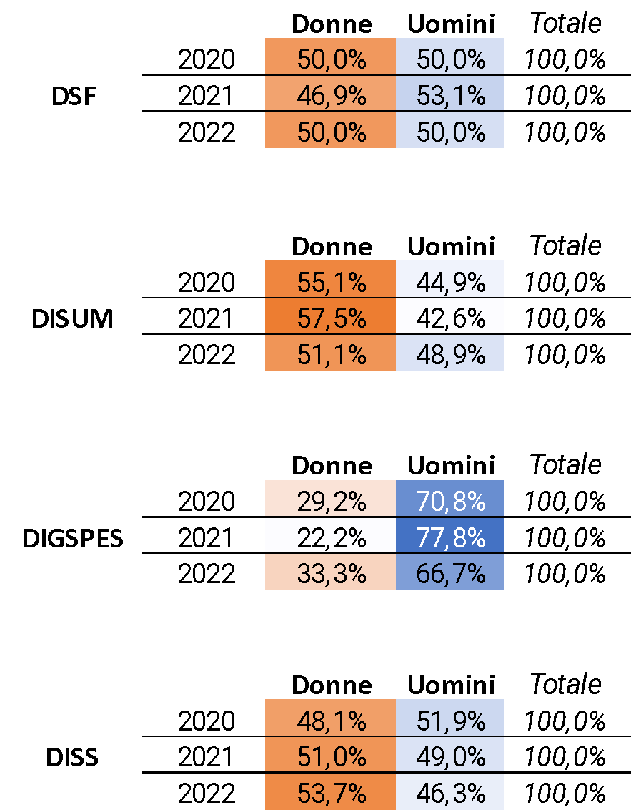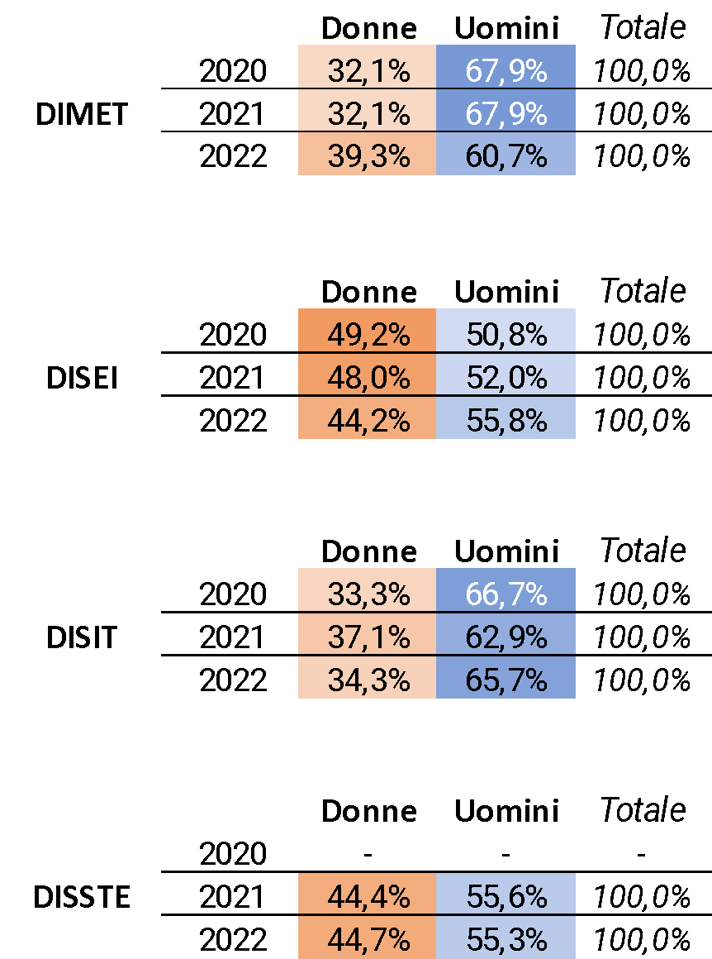
Fig. 19: Componente femminile e maschile, sul totale dei docenti e ricercatori di ruolo in servizio presso l’Università del Piemonte Orientale, in relazione al dipartimento di afferenza (anni di offerta formativa 2020 – 2021 – 2022). Il DiSSTE è stato fondato il 1° gennaio 2022 quindi i primi dati si riferiscono all’anno accademico 2021/2022.

Distribuzione docenti e ricercatori in base al genere e per ruolo
Su una popolazione complessiva di 417 tra Professori Ordinari (PO), Professori Associati (PA) e Ricercatori nelle loro varie declinazioni Ricercatori Universitari, (RU) ruolo ad esaurimento, Ricercatori Tempo Determinato b e a (RTDb, RTDa), la ripartizione dei ruoli vede 94 Professori Ordinari, 202 PA, e complessivamente 121 Ricercatori, (32 RU, 56 RTDb, 33 RTDa) – Figura 20.
È una ripartizione percentuale dei ruoli che può ricordare una serie di circonferenze sovrapposte, simile ad una forma di botticella, con una base rappresentata dai Ricercatori, una zona centrale più ampia rappresentata dai Professori Associati e la parte superiore, con superfice minore della base, rappresentato dai Professori Ordinari.
Nei ruoli di PO la distribuzione percentuale femminile è inferiore a quella maschile, essendo il 13,3% della popolazione femminile, mentre i PO di genere maschile rappresentano il 29,5% della popolazione totale maschile. Al contrario, negli altri ruoli, la composizione percentuale femminile è superiore a quella maschile, e per le donne è la seguente: PA 50,6%. Ricercatori 9,4%, RTDb 16,1%, RTDa 10,6% della componente femminile.

Nella stratificazione dei ruoli per genere emerge che nella serie maschile la rappresentatività dei ricercatori è nettamente inferiore, 23,6%, mentre la distanza tra le percentuali dei PA e PO è 17,3%. Nella serie femminile c’è un affollamento nei ruoli medio-inferiori, complessivamente rappresentano l’86,7%, mentre in quella maschile l’affollamento è nel segmento medio-superiore che rappresenta il 76,3%.

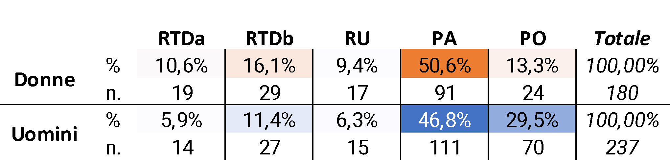
Fig. 20: Analisi delle componenti femminile e maschile di docenti e ricercatori in ruolo in servizio presso l’UPO, in relazione al ruolo (UGov, Offerta formativa 2022)
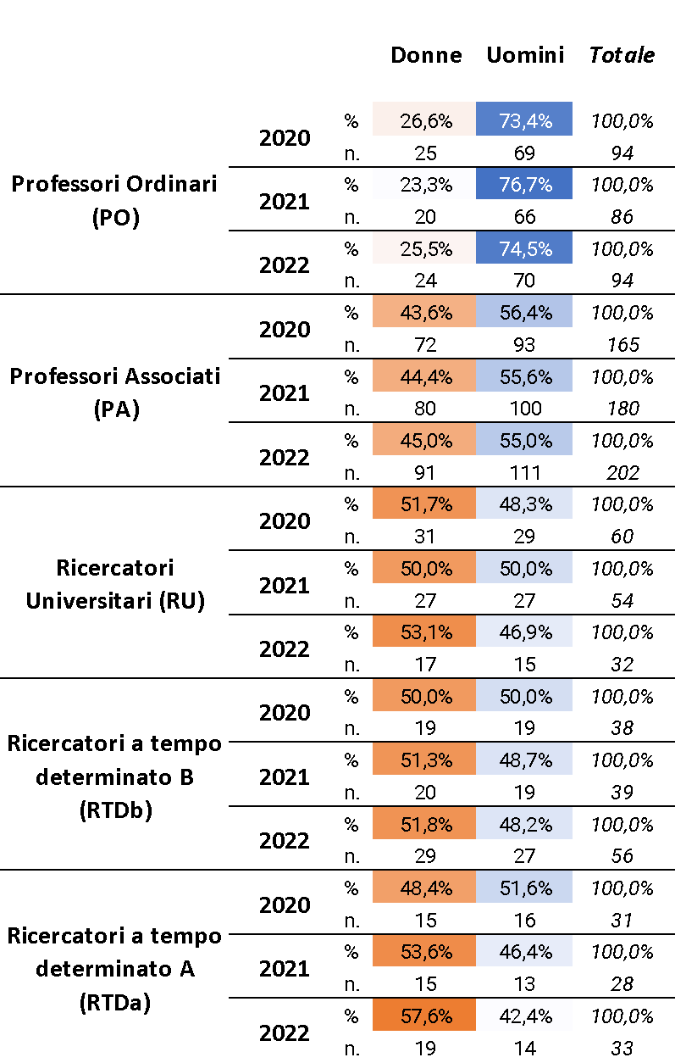
Fig. 21: Distribuzione docenti e ricercatori per genere e per ruolo (Ateneo, triennio). Analisi delle componenti femminile e maschile sul totale di docenti e ricercatori in ruolo in servizio presso l’UPO, in relazione al ruolo (UGov, Offerta formativa 2020-2021-2022)

Distribuzione docenti e ricercatori per genere e per ruolo (Ateneo, triennio)
Prendendo in visione i dati diacronici dell’ultimo triennio (Figura 21), si nota come nella posizione di ruolo di PO non vi siano grandi variazioni nella composizione percentuale femminile e maschile, se non un leggero incremento percentuale rispetto al 2021 della presenza femminile nell’ordine del 2%, e una pari decrescita maschile.
Per quanto riguarda le posizioni di ruolo rimane costante la distanza in percentuale di PO uomini con un lieve avvicinamento dai 52 punti di differenza del 2016 al 36,8 del 2020, stante una presenza di PO uomini pari al 74,5% rispetto al 25,5% di donne nel 2022 (Figura 23).
Nella posizione di ruolo di PA (Figura 25) si evidenza una tendenza ad un maggior riequilibrio tra i due generi con un progressivo incremento percentuale di presenza femminile dal 36% del 2016 al 45% nel 2022. Per quanto riguarda il ruolo di RU la presenza femminile è stabilmente sopra il 50% (Figura 27). Gli RTDb donna nel triennio hanno raggiunto la percentuale del 51,8%, mentre gli RTDa hanno subito un incremento con una presenza che passa dal 48,4% al 57,6%.

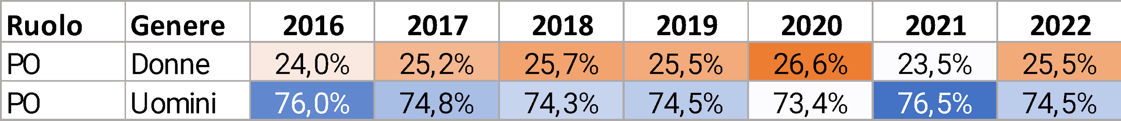

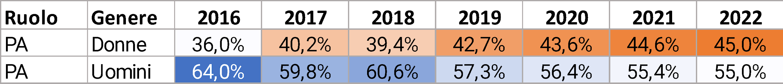

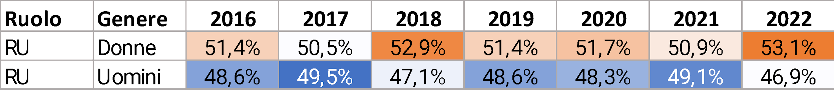

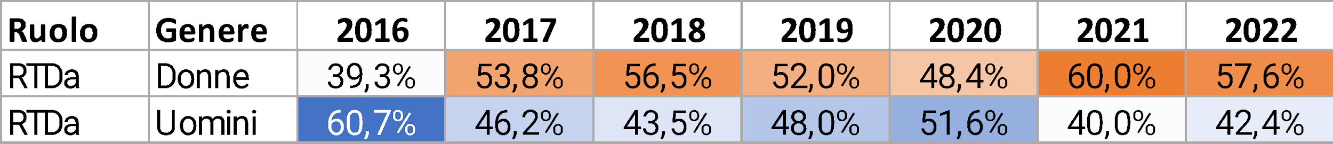

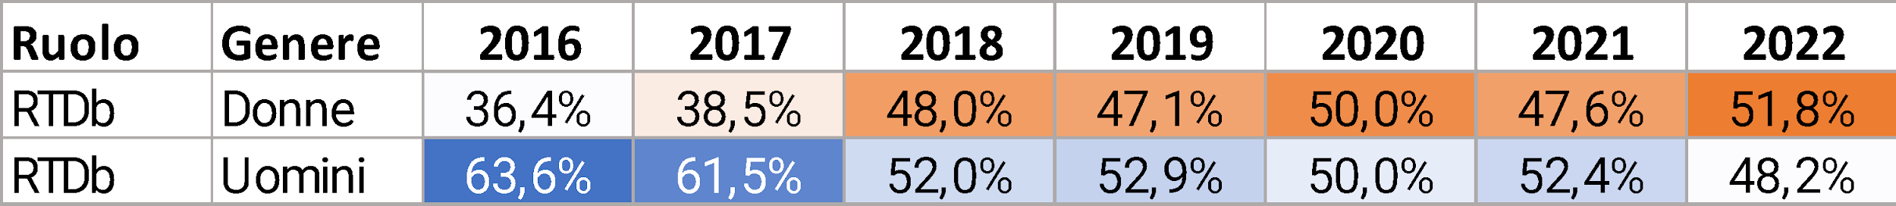
Figure da 22 a 32: Serie storica delle componenti femminile e maschile, sul totale dei docenti e ricercatori di ruolo in servizio presso l’Università del Piemonte Orientale, nel periodo 2016 – 2022.

Distribuzione docenti e ricercatori per genere e per ruolo nei Dipartimenti di afferenza
Professori Ordinari
Stante l’analisi fatta precedentemente sulla distribuzione nei vari ruoli accademici, la presenza femminile nei vari Dipartimenti rispetto ai ruoli vede nella copertura del ruolo di PO, con il dato complessivo di Ateneo del 25,5% (24 PO donne su 94 PO complessivi), e quattro Dipartimenti risultano al di sopra di questo dato (Figure 33 e 34). I Dipartimenti DSS, 46,15%, 6 PO su 13, DIGSPES 28,57%, 4 su 14, DISUM 33,33%, 3 su 9 ed il DISSTE 45,45%, 5 su 11, pur nella evidente sproporzione tra i generi, superano il dato complessivo di Ateneo, mentre i Dipartimenti DSF con 22,22%, 2 su 9, DISIT 13,33%, 2 PO su 15, DISEI 10%, 1 su 10, ed il DIMET 7,69%, 1 su 13 si allontanano man mano dal dato generale di Ateneo.

Professori Associati
La presenza femminile dei PA nei vari dipartimenti, stante la percentuale di Ateneo del 45%, 91 su 202, vede quattro Dipartimenti, alcuni in modo significativo, superare questo dato. Nei Dipartimenti DISUM, DISEI, DSF, la presenza femminile di PA supera in percentuale quella maschile con i valori rispettivamente del 70,83%, 17 su 24, 53,57%, 15 su 28, 54,55%, 12 su 22; mentre il Dipartimento DISS ha una presenza femminile nel ruolo leggermente sotto a quella maschile, 44% con 11 su 25 PA. I Dipartimenti con la percentuale e numerosità di genere femminile minore sono il DISSTE, 40%, 8 su 20, il DIMET, 40,62%, 13 su 32, il DISIT 33,33%, 11 su 33, ed infine il DIGSPES con il 25% e 4 PA su 16.
Ricercatori Universitari
I Ricercatori Universitari rappresentano il 7,7% della popolazione dei docenti e ricercatori, ed a loro volta il 26,44% della popolazione dei Ricercatori (RU, RTDb, RTDa). Considerando che quello del Ricercatore Universitario è un ruolo ad esaurimento sostituito dai Ricercatori a tempo determinato b e a, il dato dovrebbe essere comparato all’andamento del turn-over tra i tre ruoli. Quattro dipartimenti hanno una percentuale di presenza femminile superiore a quella maschile. Nei Dipartimenti DSF, DISS, DIMET, DISSTE la percentuale è rispettivamente di 83,33%, 5 su 6, 75,0%, 3 su 4, 66,67%, 2 su 3 e 100%, 1 su 1. Mentre nei Dipartimenti DISEI, DISIT e DIGSPES la percentuale femminile nel ruolo è del 33,33%, 2 su 6, 50%, 2 su 4 e 33,33%, 2 su 6. Per quanto concerne il Dipartimento DISUM su 2 ricercatori non vi sono donne.
Ricercatori a Tempo Determinato b
I Ricercatori in questo ruolo rappresentano il 13,42% della popolazione dei docenti e ricercatori, ed il 46,28% della popolazione dei Ricercatori nei vari Ruoli. Tre Dipartimenti hanno una percentuale di presenza femminile superiore a quella maschile, i Dipartimenti DISEI, DSF, DISSTE, DIMET e DISS hanno una prevalenza femminile rispettivamente del 57,14%, 4 su 7, 60%, 3 su 5, 66,67%, 2 su 3, 57,14%, 4 su 7 e 66,67%, 4 su 6. Nei Dipartimenti DISIT e DIGSPES esiste la parità, 50%, rispettivamente 6 su 12 e 3 su 6. Nel Dipartimento DISUM la presenza femminile è inferiore al 50%: 30,0%, 3 su 10.
Ricercatori a Tempo Determinato a
I Ricercatori in questo ruolo rappresentano il 7,91% della popolazione dei docenti e ricercatori, ed il 27,27% della popolazione dei Ricercatori nei vari Ruoli. Cinque Dipartimenti hanno una presenza femminile superiore od uguale al 50%, DIGSPES 66,67%, 2 su 3, DISS 83,33%, 5 su 6, DISEI 100% 1 su 1, DIMET 66,67%, 4 su 6 e DISUM e DISIT 50% con rispettivamente 1 su 2 e 3 su 6. I dipartimenti DSF e DISSTE hanno una percentuale di presenza femminile pari al 33,33%, 2 su 6 e 33.33%, 1 su 3.
Si sottolinea che, comunque, il dato complessivo di Ateneo rispetto alla distribuzione e presenza femminile nelle tre declinazioni del ruolo di Ricercatore risulta superiore del 12,5% (65 vs 56) rispetto a quella maschile.
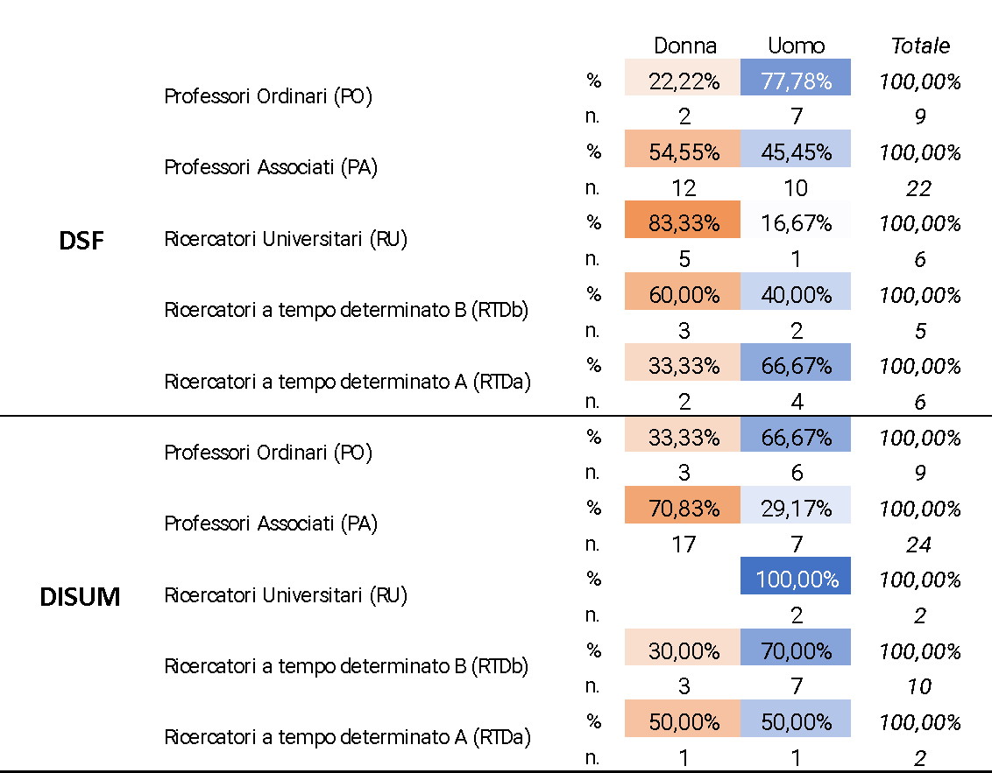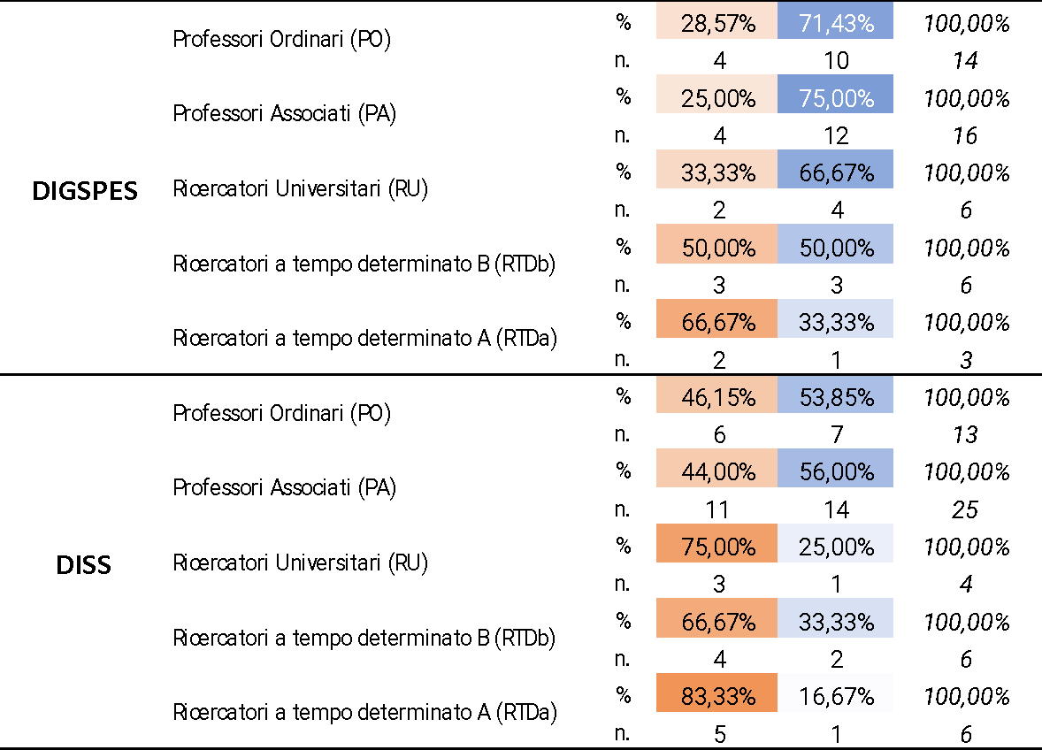

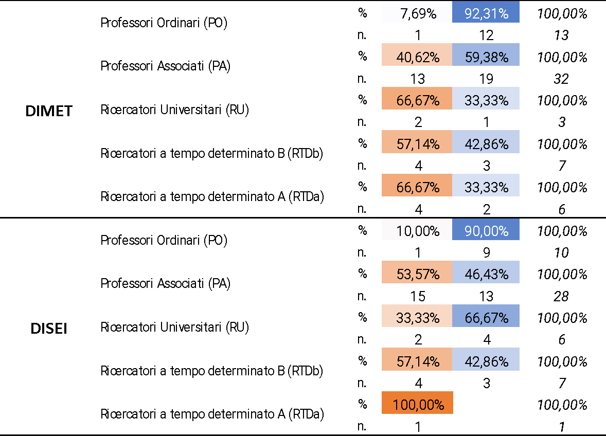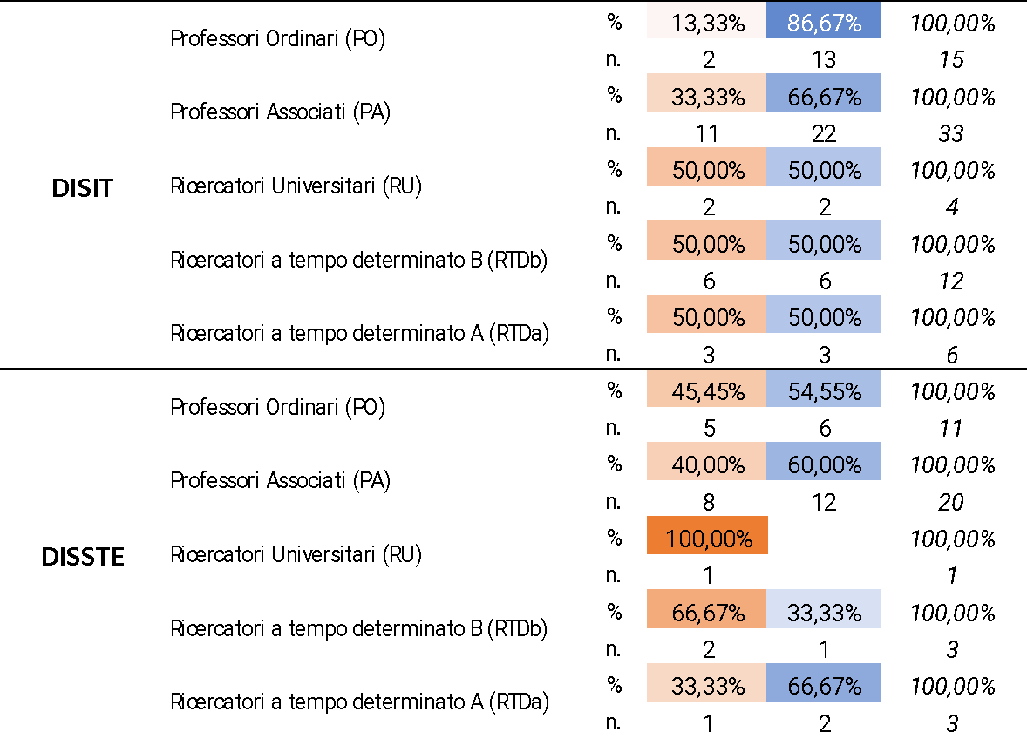
Figure 33 e 34: Componente femminile e maschile, sul totale dei docenti e ricercatori di ruolo in servizio presso l’UPO, in relazione al ruolo, per dipartimento di afferenza, (anno di offerta formativa 2022).

Distribuzione docenti e ricercatori per genere e Area CUN
Altro indicatore della distribuzione di genere, è l’analisi delle ‘aree di sapere’ e delle relative competenze d’insegnamento e formazione secondo le aree delineate dal CUN (Consiglio Universitario Nazionale) – Figura. 35.
Area SD | Donna | Uomo
05 - Scienze biologiche | 57,79% | 42,21%
10 - Scienze dell'antichità, filologico-letterarie e storico-artistiche | 55,45% | 44,55%
03 - Scienze chimiche | 50,75% | 49,25%
11 - Scienze storiche, filosofiche, pedagogiche e psicologiche | 49,56% | 50,44%
07 - Scienze agrarie e veterinarie | 44,63% | 55,37%
14 - Scienze politiche e sociali | 43,90% | 56,10%
06 - Scienze mediche | 41,84% | 58,16%
12 - Scienze giuridiche | 40,41% | 59,59%
13 - Scienze economiche e statistiche | 40,37% | 59,63%
08 - Ingegneria civile e Architettura | 39,26% | 60,74%
04 - Scienze della terra | 32,57% | 67,43%
01 - Scienze matematiche e informatiche | 29,85% | 70,15%
02 - Scienze fisiche | 24,80% | 75,20%
09 - Ingegneria industriale e dell'informazione | 22,18% | 77,82%
Fig. 35: Componente femminile e maschile delle varie aree CUN a livello nazionale (anno di offerta formativa 2021)
Il dato Nazionale nel 2021 (ultimo dato disponibile) vede la presenza femminile molto ridotta, al di sotto del 40%, in cinque aree su quattordici, Ingegneria industriale e dell'informazione (22,18%), Scienze fisiche (24,80%), Scienze matematiche e informatiche (29,85%), Scienze della Terra (32,57%), Ingegneria civile ed architettura (39,26%). In sei aree la percentuale di presenza femminile si attesta nello spazio del 40%, Scienze economiche e statistiche (40,37%), Scienze giuridiche (40,41%), Scienze mediche (41.84%), Scienze politiche e sociali (43,90%), Scienze agrarie e veterinarie (44,63%), Scienze storiche, filosofiche, pedagogiche e psicologiche (49,56%), in tre aree la presenza femminile supera il 50%, Scienze chimiche (50,75%), Scienze dell'antichità, filologico-letterarie e storico-artistiche (55,45%) e Scienze biologiche (57,79%).
Il dato del Piemonte Orientale riferito al 2022 (Figura 36) vede rappresentate 12 Aree CUN su 14: 01 - Scienze matematiche e informatiche, 02 - Scienze fisiche, 03 - Scienze chimiche, 04 - Scienze della Terra, 05 - Scienze biologiche, 06 - Scienze mediche, 08 - Ingegneria civile e architettura, 10 - Scienze dell'antichità, filologico-letterarie e storico-artistiche, 11 - Scienze storiche, filosofiche, pedagogiche e psicologiche, 12 - Scienze giuridiche, 13 - Scienze economiche e statistiche, 14 - Scienze politiche e sociali.
La prevalenza femminile è confinata in due aree CUN, Scienze biologiche e Scienze dell’antichità, filologico-letterarie e storico-artistiche. Quest’ultima, con il 60%, è concorde con il dato di prevalenza ma superiore a quello statistico nazionale, mentre Scienze biologiche con il 57,97%, si posiziona al livello nazionale. In altre sette aree la percentuale di genere femminile si attesta tra il 42,86% ed il 32% con delle fluttuazioni in termini superiori o inferiori rispetto al dato nazionale. Scienze mediche 42,86% evidenzia una percentuale superiore a quella nazionale mentre le aree di Scienze economiche e statistiche 40% e Scienze chimiche 40%, Scienze storiche, filosofiche, pedagogiche e psicologiche, 40%, Scienze politiche e sociali 37,5%, Scienze giuridiche 36,59%, hanno una percentuale inferiore a quella nazionale, più marcata per Scienze chimiche (-10,75%). Scienze matematiche e informatiche 32% presenta invece un miglioramento rispetto al dato del 2019 (28%) e si assesta per un 2,15% al di sopra del dato nazionale. L’area di Scienze fisiche rimane in sofferenza (15,38%) e risulta decisamente al di sotto del dato nazionale.

Fig. 36: Numero di professori e ricercatori delle varie aree CUN in servizio presso UPO (anno di offerta formativa 2022)

Distribuzione percentuale docenti e ricercatori per genere e per ruolo – Aree CUN (2022)
Considerando la distribuzione di genere femminile nei ruoli di docente e ricercatore, valutandone la presenza percentuale nelle varie aree CUN (Figura 37), emerge il dato che solo in Scienza della terra, della cui situazione anomala si è già detto, il genere femminile prevale tra i PO. In tutte le altre aree nel segmento dei PO la percentuale della popolazione femminile è collocata e riveste il ruolo percentualmente tra un intervallo che va dal 37,5% di Scienze matematiche ed informatiche, al 33,3%, di Scienze giuridiche, al 32,7% di Scienze mediche, al 20,7% di Scienze biologiche, e tra il 5 e il 16,7% nelle restanti aree, con la sola area di Scienze fisiche dove non vi sono PO donne. Nel genere maschile i PO rappresentano sul totale dei maschi il 45,5% per quanto riguarda Scienze fisiche, nelle restanti aree i PO maschi, sul totale degli stessi, sono rappresentati con una distribuzione compresa tra il 36.4% nelle aree di Scienze economiche e statistiche, al 30,8% di Scienze giuridiche, 30 % nelle aree di Scienze chimiche, 26,7% di Scienze storiche, filosofiche, pedagogiche e psicologiche, e 15,4%, 7,5%, 20%, 17,7% rispettivamente nelle aree di Scienze mediche, Scienze biologiche, Scienze politiche e sociali e Scienze matematiche e informatiche. Nell’area di Ingegneria civile e architettura non vi sono PO di genere maschile.
Nel segmento dei PA la popolazione femminile è collocata e rappresenta come docente il 100% di Scienze fisiche, il 72,2% in Scienze dell'antichità, filologico-letterarie e storico-artistiche, il 62,5% in Scienze matematiche e informatiche, il 60% in Scienze storiche filosofiche pedagogiche e psicologiche, il 55,0% in Scienze chimiche, il 55,2% di Scienze biologiche, il 54.6% di Scienze economiche e statistiche, il 53,9% in Scienze mediche, il 50% di Scienze politiche e sociali, e infine il 40% di Scienze giuridiche.
Per quanto riguarda la popolazione dei Ricercatori, nel suo complesso rappresenta percentualmente una dimensione minore sia rispetto ai ruoli di PO e di PA, sia alla percentuale interna di genere.

 |  | RTDa | RTDb | RU | PA | PO
A01 - Scienze matematiche e informatiche | Donna |  |  |  | 62,5% | 37,5%
A01 - Scienze matematiche e informatiche | Uomo | 5,9% | 17,7% |  | 58,8% | 17,7%
A02 - Scienze fisiche | Donna |  |  |  | 100,0%
A02 - Scienze fisiche | Uomo |  |  | 9,1% | 45,5% | 45,5%
A03 - Scienze chimiche | Donna | 5,0% | 10,0% | 25,0% | 55,0% | 5,0%
A03 - Scienze chimiche | Uomo | 10,0% | 13,3% | 6,7% | 40,0% | 30,0%
A04 - Scienze della terra | Uomo |  |  |  |  | 100,0%
A05 - Scienze biologiche | Uomo | 15,0% | 30,0% | 12,5% | 35,0% | 7,5%
A05 - Scienze biologiche | Donna | 17,2% | 3,5% | 3,5% | 55,2% | 20,7%
A06 - Scienze mediche | Uomo | 15,4% | 12,8% | 7,7% | 48,7% | 15,4%
A06 - Scienze mediche | Donna | 3,9% | 7,7% | 1,9% | 53,9% | 32,7%
A08 - Ingegneria civile e architettura | Uomo |  | 100,0%
A10 - Scienze dell'antichità, filologico-letterarie e storico-artistiche | Donna | 11,1% | 11,1% |  | 72,2% | 5,6%
 | Uomo |  | 33,3% | 8,3% | 33,3% | 25,0%
A11 - Scienze storiche, filosofiche, pedagogiche e psicologiche | Donna | 10,0% | 10,0% | 10,0% | 60,0% | 10,0%
 | Uomo |  | 20,0% | 6,7% | 46,7% | 26,7%
A12 - Scienze giuridiche | Donna |  | 20,0% | 6,7% | 40,0% | 33,3%
A12 - Scienze giuridiche | Uomo | 3,9% | 19,2% | 7,7% | 38,5% | 30,8%
A13 - Scienze economiche e statistiche | Donna | 9,1% | 13,6% | 9,1% | 54,6% | 13,6%
A13 - Scienze economiche e statistiche | Uomo | 3,0% | 3,0% | 12,1% | 45,5% | 36,4%
A14 - Scienze politiche e sociali | Donna | 16,7% | 16,7% |  | 50,0% | 16,7%
A14 - Scienze politiche e sociali | Uomo | 10,0% | 10,0% | 20,0% | 40,0% | 20,0%
Fig. 37: Analisi rispettivamente delle componenti femminile e maschile dei docenti e ricercatori di ruolo in servizio presso l’UPO, in relazione al ruolo, suddivisa per area CUN di inquadramento (anno di offerta 2022). Sono rappresentate solo le Aree CUN presenti in Ateneo in termini di inquadramento del docente/ricercatore. Le Aree sono ordinate per popolosità.

Rapporto di femminilità per ruolo e per Area CUN
L’analisi della distribuzione di genere può evidenziare sia una fotografia dei rapporti di distribuzione e appannaggio dei singoli generi e diacronicamente, considerando il periodo 2020-2021, l’eventuale evoluzione della distribuzione e penetrazione nelle differenti ‘aree di sapere’ o passaggi di ruolo, ad esempio da RU a PA come nell’area di Scienze dell'antichità, filologico-letterarie e storico-artistiche. In una considerazione generale si può constatare che nell’UPO rispetto ai ruoli PO e PA la distribuzione e relativo Rf è in certa misura in linea con l’ultimo dato nazionale, ma se ne discosta in alcune aree sia per probabili contingenze territoriali o per tendenze al cambiamento verso il riequilibrio di genere, indicando una linea di apertura al genere femminile nel ruolo e nelle varie aree.
Professori ordinari
Nel dettaglio, nell’UPO il Rf rispetto ai PO fa emergere una congruenza con il dato nazionale favorevole alla presenza maschile con indice inferiore a 1.0 (valore = a 100) in tutte le aree CUN, ma con alcune differenze che presumibilmente evidenziano una certa tensione al cambiamento. Valutando il Rf diacronicamente le aree Scienze matematiche e informatiche, Rf 0.75 mostra una tendenza a variare verso il valore 1, Scienze biologiche, Rf 0,67, Scienze dell'antichità, filologico-letterarie e storico-artistiche, Rf 0,50, Scienze economiche e statistiche, Rf 0,33 mostrano una tendenza alla diminuzione, mentre Scienze storiche, filosofiche, pedagogiche e psicologiche, Rf 0,20 e Scienze giuridiche, 0,50 e Scienze mediche 0,25 hanno una tendenza inversa. I dati di Scienze fisiche, Scienze chimiche, dove vi è quasi esclusivamente presenza maschile e quelli di Scienze della Terra, Scienze politiche e sociali con la sola presenza femminile possono indicare una situazione specifica dell’UPO, poiché per quanto riguarda le prime tre aree nel corso degli ultimi 4 anni la situazione numerica nel ruolo è rimasta tale, mentre per l’area di Scienze politiche e sociali a fronte di un valore di distribuzione in equilibrio, Rf 1,00 nel 2018, attualmente vede solo presenze femminili e non più presenze maschili.
Professori Associati
Nel ruolo di PA il contesto dell’UPO mostra un’area dove il genere femminile, così come nell’ambito nazionale, è ben rappresentato, Scienze dell'antichità, filologico-letterarie e storico-artistiche, Rf 3,25, con quello nazionale di 1,33. Le altre aree pur rimanendo, come a livello nazionale, sotto il valore di 1.0, hanno diacronicamente un andamento nel complesso che tende al riequilibrio. Così Scienze storiche, filosofiche, pedagogiche e psicologiche, Scienze economiche e statistiche, Scienze mediche e Scienze chimiche mostrano un incremento del Rf rispettivamente da 0,67, 0,69, 0,58, 0,62 del 2020 ad un Rf 0,86, 0,80, 0,68, 0,92 del 2021. Due aree, Scienze fisiche, Scienze giuridiche, mostrano un rallentamento passando da un Rf di 0,50 e 0,75 ad un Rf di 0,40 e 0,60.
Ricercatori Universitari e RTDb-a
La valutazione di genere secondo il Rf nei ruoli di Ricercatori, RU-RTDb-RTDa, ha una lettura articolata dato il ruolo ad esaurimento del RU e con, quindi, una redistribuzione probabilmente ancora in essere, con relative fluttuazioni del Rf, tra gli altri due ruoli, come ad esempio, in modo quasi lineare, nell’area di Scienze
economiche e statistiche dove si vede una tendenza del Rf in diminuzione tra i RU dal 2020 al 2021, Rf da 0,83 a 0,50, e contemporaneamente una conferma tra i RTD a 2,50. Stante la premessa, nell’UPO la componente di genere femminile è fortemente presente tra i RU in Scienze mediche, 3,00, Scienze biologiche, 5,00, Scienze chimiche, 2,50, Ingegneria civile e architettura 2,67, e come si è detto Scienze economiche e statistiche. In altre aree nel ruolo di RU vi sono solo presenze maschili, Scienze matematiche ed informatiche, Scienze fisiche, Scienze dell'antichità, filologico-letterarie e storico-artistiche con contemporaneo innalzamento del Rf nel ruolo superiore, PA, per quest’ultima area, o nel ruolo RTD come in Scienze matematiche e informatiche e la stessa area di Scienze dell'antichità, filologico-letterarie e storico-artistiche. Nel ruolo di RTD la maggior presenza femminile si riscontra comunque nelle aree di Scienze dell'antichità, filologico-letterarie e storico-artistiche, con presenza assoluta, Scienze storiche, filosofiche, pedagogiche e psicologiche, Rf 0,67, Scienze chimiche Rf 0,43. Scienze biologiche, Rf 3,00, Scienze mediche Rf 1,83, Scienze economiche e statistiche Rf 2,50, Scienze politiche e sociali Rf 1,00, Scienze giuridiche Rf 0,50.

 | PO |  | PA |  | RU |  | RTD
 | 2020 | 2021 | 2020 | 2021 | 2020 | 2021 | 2020 | 2021
A01 - Scienze matematiche e informatiche | 0,75 | 1,00 | 0,50 | 0,50 | 0,00 |  | 0,17 | 0,00
A02 - Scienze fisiche | 0,00 | 0,00 | 0,50 | 0,40 | 0,00 | 0,00
A03 - Scienze chimiche | 0,00 | 0,11 | 0,62 | 0,92 | 2,00 | 2,50 | 1,50 | 0,43
A04 - Scienze della Terra | * | 0,00
A05 - Scienze biologiche | 0,67 | 0,50 | 1,00 | 0,88 | 2,33 | 5,00 | 1,29 | 3,00
A06 - Scienze mediche | 0,25 | 0,35 | 0,58 | 0,68 | 2,67 | 3,00 | 0,64 | 1,83
A08 - Ingegneria civile e architettura | 0,25 |  | 0,58 |  | 2,67 |  | 0,64 | 0,00
A10 - Scienze dell'antichità, filologico-letterarie, … | 0,50 | 0,33 | 4,00 | 3,25 | 0,00 | 0,00 | * | 1,00
A11 - Scienze storiche, filosofiche, pedagogiche e … | 0,20 | 0,25 | 0,67 | 0,86 | 0,67 | 1,00 | 2,00 | 0,67
A12 - Scienze giuridiche | 0,50 | 0,63 | 0,75 | 0,60 | 0,50 | 0,50 | 0,00 | 0,50
A13 - Scienze economiche e statistiche | 0,33 | 0,25 | 0,69 | 0,80 | 0,83 | 0,50 | 2,50 | 2,50
A14 - Scienze politiche e sociali | * | 0,50 | 0,50 | 0,75 | 0,50 | 0,00 | 0,25 | 1,00

L’indicatore è costruito come rapporto tra numero di donne e numero di uomini in un determinato ruolo, anno di offerta formativa e Area CUN (Figura 38). La scala colori utilizzata si basa su una formattazione condizionale che associa il colore ciano più scuro (massimo sbilanciamento a favore degli uomini) al valore 0, il bianco (equilibrio tra numero di donne e numero di uomini) al valore 1, il magenta più scuro (massimo sbilanciamento a favore delle donne) a partire dal valore 2, con tutte le transizioni di colore intermedie che ne conseguono. Le celle in magenta intenso con asterisco si riferiscono ai casi in cui è presente esclusivamente la componente femminile; pertanto, non è stato possibile calcolare l’indicatore. Maggiori dettagli sono presenti nella legenda che segue (anni offerta formativa 2020 - 2021).

 | Valore compreso
Legenda | tra | e
meno di 1 donna ogni 8 uomini | 0 | 0,125
da 1 donna ogni 8 uomini ad 1 donna ogni 4 uomini | 0,125 | 0,25
da 1 donna ogni 4 uomini ad 1 donna ogni 2 uomini | 0,25 | 0,5
da 1 donna ogni 2 uomini ad 1 donna ogni uomo | 0,5 | 1
1 donna ogni uomo | 1 | 1
da 1 donna per ogni uomo a 3 donne ogni 2 uomini | 1 | 1,5
da 3 donne ogni 2 uomini a 2 donne ogni uomo | 1,5 | 2
più di 2 donne ogni uomo | > 2

Distribuzione percentuale di donne per area CUN e per ruolo
La distribuzione percentuale di donne nei vari ruoli nelle aree CUN dell’UPO e il relativo confronto con il dato nazionale, oltre a confermare ciò che è emerso con la valutazione del rapporto di femminilità, compresa la visione di probabile andamento di redistribuzione orizzontale dei vari ruoli nelle varie aree, può permettere ulteriori interpretazioni o precisazioni (Figure 39 e 40).
Professori Ordinari
In questo ruolo, a fronte del dato nazionale di una presenza femminile in percentuale inferiore al 50% in tutte le aree, l’area di Scienze politiche e sociali fa emergere una prevalenza del 100% vs 30.32% nazionale, e comunque in quattro aree su 12 vi è un dato di incremento percentuale maggiore rispetto al dato nazionale. Nel complesso delle aree la distribuzione rispetto al dato nazionale ha un andamento fluttuante. Mostrano una percentuale maggiore al dato in questione, Scienze politiche e sociali come già illustrato, Scienze matematiche ed informatiche 50.0% vs 20.54, Scienze giuridiche 33.33% vs 28.51%, Scienze mediche 22.73% vs 19.62%. Differentemente, si discostano con un dato minore, Scienze biologiche 30% vs 36.92%, Scienze dell'antichità, filologico-letterarie e storico-artistiche 25.0% vs 44.59%, Scienze storiche, filosofiche, pedagogiche e psicologiche 20% vs 38.83%, Scienze fisiche, Scienze chimiche e Scienze della terra non hanno nessuna donna nel ruolo con un dato nazionale di occupazione del ruolo rispettivamente del 14.99%, 33.59% e 20.60%.
Professori Associati
Il dato nazionale di maggior presenza femminile in due aree su 12 è confermato, anche come aree, nell’UPO. Si tratta delle aree Scienze dell'antichità, filologico-letterarie e storico-artistiche, con un dato nettamente superiore a quello nazionale, e Scienze biologiche rispettivamente con una prevalenza del 82.35% vs 57.01% e 52.2% vs 54.1%. Altre tre aree si discostano dal dato nazionale, con una percentuale maggiore o uguale, una Scienze fisiche 40% vs 22.47% in modo marcato, Scienze storiche, filosofiche, pedagogiche e psicologiche 50% vs 48.49%, Scienze economiche e statistiche 46.15% vs 44.24%, Scienze matematiche ed informatiche 40.00% vs 35.81%. Le altre aree si pongono, invece, con percentuale minore a differenti livelli di scostamenti, Scienze giuridiche 43.75% vs 44.25%, Scienze mediche 34.15 % vs 34.42%, Scienze chimiche 47.83% vs 52.05%, Scienze politiche e sociali 33.3% vs 41.97%.
Ricercatori Universitari e RTDb+a
Il dato nazionale rispetto ai RU mostra come in questo ruolo la presenza di genere femminile nelle aree CUN presenti nell’UPO sia maggioritaria rispetto ai precedenti ruoli. Nelle 12 aree prese in considerazione, 3 hanno una percentuale di presenza femminile a livello nazionale superiore al 50%, si tratta delle aree: Scienze biologiche, Scienze chimiche, Scienze mediche, mentre 4 si attestano intorno al 40%:, Scienze economiche e statistiche, Scienze giuridiche, Scienze storiche, filosofiche, pedagogiche e psicologiche e Scienze matematiche ed informatiche. Nell’UPO, sempre escludendo la particolare situazione di Scienze della terra, il dato mostra in parte un andamento simile a quello nazionale, in alcuni casi con scostamenti notevoli di maggior presenza, in altri con scostamenti verso la minor presenza, fino alla non occupazione del ruolo come nelle aree di Scienze matematiche ed informatiche, Scienze fisiche, Scienze dell'antichità, filologico-letterarie e storico-artistiche, Scienze politiche e sociali con rispetto alle relative percentuali nazionali il 42.50%, 30.30%, 63.55%, 53.65%. Tuttavia, occorre notare che per quanto riguarda Scienze dell'antichità, filologico-letterarie e storico-artistiche nel ruolo di RTDb+a la percentuale sale alla saturazione del 100% vs il 55.14% del dato nazionale. Tre aree mostrano una prevalenza percentuale femminile, Scienze biologiche 64.71% vs 58.16% nazionale, Scienze mediche 57.14% vs 48.83%, Scienze economiche e statistiche 75% vs 45.92%. Due aree hanno una presenza di genere femminile pari o inferiore al 50% e al dato nazionale: Scienze storiche, filosofiche, pedagogiche e psicologiche 50.00% vs 52.71%, Scienze chimiche 40.00%% vs 50.82%.
Completando l’analisi del ruolo di RTDb+a, a livello nazionale quattro aree su 10 presentano una percentuale femminile superiore al 50%, Scienze biologiche, Scienze chimiche, Scienze dell'antichità, filologico-letterarie e storico-artistiche, Scienze storiche, filosofiche, pedagogiche e psicologiche e quattro evidenziano una percentuale superiore al 40%, Scienze mediche, Scienze economiche e statistiche, Scienze politiche e sociali, Scienze giuridiche, mentre due aree hanno percentuali di presenza attorno al 25%, Scienze matematiche e informatiche, Scienze fisiche.

Area Sd | Qualifica | Nome Ateneo | F | M
01 - Scienze matematiche e informatiche | PO | UPO | 50,00% | 50,00%
01 - Scienze matematiche e informatiche | PO | Atenei statali | 20,54% | 79,46%
01 - Scienze matematiche e informatiche | PA | UPO | 40,00% | 60,00%
01 - Scienze matematiche e informatiche | PA | Atenei statali | 35,81% | 64,19%
02 - Scienze fisiche | PO | UPO | 0% | 100,00%
02 - Scienze fisiche | PO | Atenei statali | 14,99% | 85,01%
02 - Scienze fisiche | PA | UPO | 40,00% | 60,00%
02 - Scienze fisiche | PA | Atenei statali | 22,47% | 77,53%
03 - Scienze chimiche | PO | UPO | 0% | 100,00%
03 - Scienze chimiche | PO | Atenei statali | 33,59% | 66,41%
03 - Scienze chimiche | PA | UPO | 47,83% | 52,17%
03 - Scienze chimiche | PA | Atenei statali | 52,05% | 47,95%
04 - Scienze della terra | PO | UPO | 0% | 100,00%
04 - Scienze della terra | PO | Atenei statali | 20,60% | 79,40%
04 - Scienze della terra | PA | Atenei statali | 29,72% | 70,28%
05 - Scienze biologiche | PO | UPO | 30,00% | 70,00%
05 - Scienze biologiche | PO | Atenei statali | 36,92% | 63,08%
05 - Scienze biologiche | PA | UPO | 46,43% | 53,57%
05 - Scienze biologiche | PA | Atenei statali | 56,71% | 43,29%
06 - Scienze mediche | PO | UPO | 22,73% | 77,27%
06 - Scienze mediche | PO | Atenei statali | 19,62% | 80,38%
06 - Scienze mediche | PA | UPO | 34,15% | 65,85%
06 - Scienze mediche | PA | Atenei statali | 34,42% | 65,58%
07 - Scienze agrarie e veterinarie | PO | Atenei statali | 23,58% | 76,42%
07 - Scienze agrarie e veterinarie | PA | Atenei statali | 45,08% | 54,92%
08 - Ingegneria civile e Architettura | PO | Atenei statali | 24,61% | 75,39%
08 - Ingegneria civile e Architettura | PA | Atenei statali | 37,60% | 62,40%
09 - Ingegneria industriale e dell'informazione | PO | Atenei statali | 12,37% | 87,63%
09 - Ingegneria industriale e dell'informazione | PA | Atenei statali | 20,57% | 79,43%
10 - Scienze dell'antichità, filologico-letterarie e storico-artistiche | PO | UPO | 25,00% | 75,00%
10 - Scienze dell'antichità, filologico-letterarie e storico-artistiche | PO | Atenei statali | 44,59% | 55,41%
10 - Scienze dell'antichità, filologico-letterarie e storico-artistiche | PA | UPO | 82,35% | 17,65%
10 - Scienze dell'antichità, filologico-letterarie e storico-artistiche | PA | Atenei statali | 57,01% | 42,99%
11 - Scienze storiche, filosofiche, pedagogiche e psicologiche | PO | UPO | 20,00% | 80,00%
11 - Scienze storiche, filosofiche, pedagogiche e psicologiche | PO | Atenei statali | 38,83% | 61,17%
11 - Scienze storiche, filosofiche, pedagogiche e psicologiche | PA | UPO | 50,00% | 50,00%
11 - Scienze storiche, filosofiche, pedagogiche e psicologiche | PA | Atenei statali | 48,49% | 51,51%
12 - Scienze giuridiche | PO | UPO | 33,33% | 66,67%
12 - Scienze giuridiche | PO | Atenei statali | 28,51% | 71,49%
12 - Scienze giuridiche | PA | UPO | 43,75% | 56,25%
12 - Scienze giuridiche | PA | Atenei statali | 44,25% | 55,75%
13 - Scienze economiche e statistiche | PO | UPO | 20,00% | 80,00%
13 - Scienze economiche e statistiche | PO | Atenei statali | 25,79% | 74,21%
13 - Scienze economiche e statistiche | PA | UPO | 46,15% | 53,85%
13 - Scienze economiche e statistiche | PA | Atenei statali | 44,24% | 55,76%
14 - Scienze politiche e sociali | PO | UPO | 100,00%
14 - Scienze politiche e sociali | PO | Atenei statali | 30,32% | 69,68%
14 - Scienze politiche e sociali | PA | UPO | 33,33% | 66,67%
14 - Scienze politiche e sociali | PA | Atenei statali | 41,97% | 58,03%

Fig. 39: Percentuale di donne per area e per ruolo. Professori ordinari (PO) e Professori associati (PA). Confronto con il dato nazionale.

Area Sd | Qualifica | Nome Ateneo | F | M
01 - Scienze matematiche e informatiche | RD | UPO | 33,33% | 66,67%
01 - Scienze matematiche e informatiche | RD | Atenei statali | 24,32% | 75,68%
01 - Scienze matematiche e informatiche | RU | UPO |  | 100,00%
01 - Scienze matematiche e informatiche | RU | Atenei statali | 42,50% | 57,50%
02 - Scienze fisiche | RD | Atenei statali | 27,21% | 72,79%
02 - Scienze fisiche | RU | UPO |  | 100,00%
02 - Scienze fisiche | RU | Atenei statali | 30,30% | 69,70%
03 - Scienze chimiche | RD | UPO | 40,00% | 60,00%
03 - Scienze chimiche | RD | Atenei statali | 50,82% | 49,18%
03 - Scienze chimiche | RU | UPO | 62,50% | 37,50%
03 - Scienze chimiche | RU | Atenei statali | 67,16% | 32,84%
04 - Scienze della terra | RD | Atenei statali | 37,44% | 62,56%
04 - Scienze della terra | RU | Atenei statali | 33,57% | 66,43%
05 - Scienze biologiche | RD | UPO | 64,71% | 35,29%
05 - Scienze biologiche | RD | Atenei statali | 58,16% | 41,84%
05 - Scienze biologiche | RU | UPO | 85,71% | 14,29%
05 - Scienze biologiche | RU | Atenei statali | 66,48% | 33,52%
06 - Scienze mediche | RD | UPO | 57,14% | 42,86%
06 - Scienze mediche | RD | Atenei statali | 48,83% | 51,17%
06 - Scienze mediche | RU | UPO | 87,50% | 12,50%
06 - Scienze mediche | RU | Atenei statali | 46,69% | 53,31%
07 - Scienze agrarie e veterinarie | RD | Atenei statali | 49,13% | 50,87%
07 - Scienze agrarie e veterinarie | RU | Atenei statali | 48,86% | 51,14%
08 - Ingegneria civile e Architettura | RD | Atenei statali | 43,84% | 56,16%
08 - Ingegneria civile e Architettura | RU | Atenei statali | 39,35% | 60,65%
09 - Ingegneria industriale e dell'informazione | RD | Atenei statali | 24,12% | 75,88%
09 - Ingegneria industriale e dell'informazione | RU | Atenei statali | 21,19% | 78,81%
10 - Scienze dell'antichità, filologico-letterarie e storico-artistiche | RD | UPO | 100,00%
10 - Scienze dell'antichità, filologico-letterarie e storico-artistiche | RD | Atenei statali | 55,14% | 44,86%
10 - Scienze dell'antichità, filologico-letterarie e storico-artistiche | RU | UPO |  | 100,00%
10 - Scienze dell'antichità, filologico-letterarie e storico-artistiche | RU | Atenei statali | 63,55% | 36,45%
11 - Scienze storiche, filosofiche, pedagogiche e psicologiche | RD | UPO | 50,00% | 50,00%
11 - Scienze storiche, filosofiche, pedagogiche e psicologiche | RD | Atenei statali | 52,71% | 47,29%
11 - Scienze storiche, filosofiche, pedagogiche e psicologiche | RU | UPO | 25,00% | 75,00%
11 - Scienze storiche, filosofiche, pedagogiche e psicologiche | RU | Atenei statali | 56,71% | 43,29%
12 - Scienze giuridiche | RD | UPO |  | 100,00%
12 - Scienze giuridiche | RD | Atenei statali | 44,00% | 56,00%
12 - Scienze giuridiche | RU | UPO | 40,00% | 60,00%
12 - Scienze giuridiche | RU | Atenei statali | 49,16% | 50,84%
13 - Scienze economiche e statistiche | RD | UPO | 75,00% | 25,00%
13 - Scienze economiche e statistiche | RD | Atenei statali | 45,92% | 54,08%
13 - Scienze economiche e statistiche | RU | UPO | 37,50% | 62,50%
13 - Scienze economiche e statistiche | RU | Atenei statali | 49,31% | 50,69%
14 - Scienze politiche e sociali | RD | UPO |  | 100,00%
14 - Scienze politiche e sociali | RD | Atenei statali | 43,02% | 56,98%
14 - Scienze politiche e sociali | RU | UPO |  | 100,00%
14 - Scienze politiche e sociali | RU | Atenei statali | 53,65% | 46,35%

Fig. 40: Percentuale di donne per area e per ruolo. Ricercatori universitari (RU) e Ricercatori a tempo determinato a+b (RTD a+b). Confronto con il dato nazionale

Distribuzione docenti e ricercatori per genere e classe di età
La distribuzione dei docenti e ricercatori per classe d’età (Figura 41), suddivisa in 4 classi, inferiore ai 35 anni, tra 35-44, tra 45-54 e superiore ai 54 anni, vede costantemente, nel triennio, una maggior presenza in termini assoluti nella classe d’età compresa tra i 45 e 54 anni (167 unità nel 2022). Tale classe ha incrementato leggermente le presenze nel triennio, seguita dalla classe di età superiore ai 54 anni (156 unità nel 2022). La classe d’età compresa tra i 35 e i 44 anni è andata decrescendo da 84 a 74 unità, mentre la classe più giovane, sotto i 35 anni, seppur duplicando le unità mostra una numerosità esigua, 20 unità.
Per quanto concerne la distribuzione di genere nelle varie classi, quella di età tra i 35-44 anni vede un maggior incremento di presenza femminile nel biennio 2021-2022, invertendo il rapporto di maggioranza maschile a 52.7% vs 47.3%. La classe di età superiore ai 54 anni vede una presenza femminile del 35.9% anche se in aumento dal 32.6% del 2020, con relativa decrescita di quella maschile dal 67.4% al 64.1%. Anche la classe d’età tra i 45-54 anni ha visto un aumento della presenza femminile tra il 2020 e 2022, con un passaggio dal 41.3% al 46.1%. La classe d’età più giovane, inferiore ai 35 anni, pur nell’esiguità del dato, ha registrato numeri percentuali maggiori di presenza maschile rispetto a quella femminile, che si attesta nel 2022 con un valore del 40%.
Se si considera la ripartizione dei ruoli rispetto all’età e al genere (Figura 42), emerge un andamento che in certa misura descrive uno sviluppo di carriera prevedibile, con una maggior presenza nelle fasce di età più giovani dei Ricercatori, una occupazione delle fasce intermedie per i PA e una maggior saturazione nella classe d’età superiore ai 54 anni per i PO. Per quanto riguarda i Ricercatori la fascia di età maggiormente rappresentata è rispettivamente, per i RU quella oltre i 54 anni, per i RTDb e i RTDa tra i 35 e 44 anni. Dettagliando l’analisi, nel ruolo di PO il dato complessivo vede la collocazione degli stessi nella fascia superiore ai 54 anni con 72 PO, mentre 21 PO si collocano nella fascia di età compresa tra i 45 e 54 anni, nessun PO ha un’età inferiore ai 45 anni. Distribuzione e collocazione per età differente per i PA, dove la maggior collocazione è situata nella fascia tra i 45 e 54 anni con 109 PA, a seguire nella fascia d’età superiore ai 54 anni 67 PA, e nella fascia di età tra i 35 e 44 anni 26 PA. Nessun PA ha un’età inferiore ai 35 anni. Nel ruolo di RU la classe di età maggiormente rappresentata è collocata in quella superiore ai 54 anni con 16 RU, segue la classe di età compresa tra 45-54 anni con 14 RU, quindi quella compresa tra i 35-44 anni con 2 RU. Nessun RU è collocato nella fascia inferiore ai 35 anni. Per i RTDb la maggior presenza dei ricercatori è collocata nella fascia di età tra i 35-44 anni, quindi tra i 45-54, minor presenza sotto i 35 e totale assenza sopra i 54 anni. I RTDa hanno una maggior presenza nelle classi d’età tra i 35-44 anni e in quella inferiore ai 35 anni; a seguire nella classe tra i 45 e i 54 anni. Nessuno è presente nella classe di età superiore ai 54 anni.
 |  | <35 | 35-44 | 45-54 | >54
2020 | n. Uomini | 8 | 39 | 88 | 91
2020 | % Uomini | 72,7% | 46,4% | 58,7% | 67,4%
2020 | n. Donne | 3 | 45 | 62 | 44
2020 | % Donne | 27,3% | 53,6% | 41,3% | 32,6%
2021 | n. Uomini | 5 | 38 | 84 | 94
2021 | % Uomini | 50,0% | 51,4% | 55,6% | 63,9%
2021 | n. Donne | 5 | 36 | 67 | 53
2021 | % Donne | 50,0% | 48,6% | 44,4% | 36,1%
2022 | n. Uomini | 12 | 35 | 90 | 100
2022 | % Uomini | 60,0% | 47,3% | 53,9% | 64,1%
2022 | n. Donne | 8 | 39 | 77 | 56
2022 | % Donne | 40,0% | 52,7% | 46,1% | 35,9%
Fig. 41: Distribuzione docenti e ricercatori per genere e classe di età (triennio). Numeri assoluti e incidenza percentuale delle componenti femminile e maschile dei docenti e ricercatori di ruolo in servizio presso l’UPO, suddivisi per fasce d’età (anni di offerta formativa 2020-2021-2022).
 |  | <35 | 35-44 | 45-54 | >54
PO | Donne |  |  | 5 | 19
PO | Uomini |  | 1 | 16 | 53
PA | Donne |  | 13 | 48 | 30
PA | Uomini |  | 13 | 61 | 37
RU | Donne |  | 2 | 9 | 6
RU | Uomini |  |  | 5 | 10
RTD B | Donne | 3 | 13 | 12 | 1
RTD B | Uomini | 9 | 13 | 5
RTD A | Donne | 5 | 11 | 3
RTD A | Uomini | 3 | 8 | 3

Fig. 42: Distribuzione docenti e ricercatori per genere e classe di età (triennio). Numeri assoluti e incidenza percentuale delle componenti femminile e maschile dei docenti e ricercatori di ruolo in servizio presso l’UPO, suddivisi per fasce d’età, in relazione al ruolo.

Distribuzione docenti e ricercatori per genere, ruolo e classe di età (2022)
Valutando le serie di genere si evidenzia che sul totale dei PO nel genere femminile il 79.2% ha un’età superiore ai 54 anni ed il 20.8% ha un’età tra i 45-54 anni, mentre per il genere maschile sul totale dei PO il 75.7% ha un’età superiore ai 54 anni ed il 22.9% si colloca tra i 45-54 anni (Figura 42). Tra i PO nel genere femminile nella classe d’età superiore ai 54 anni vi è una percentuale del 26.4% del totale di fascia rispetto al 23.8% del totale di fascia della classe d’età tra i 45-54 anni, quest’ultima nel genere maschile è rappresentata con il 76.2% di presenza sul totale di fascia rispetto al 73.6% del totale di fascia della fascia superiore ai 54 anni (Figura 43).
Sul totale dei PA la maggioranza del genere femminile e di quello maschile si colloca nella fascia d’età tra i 45-54 anni rispettivamente per il genere femminile il 52.7% e per il genere maschile il 55.0%, nella fascia d’età superiore ai 54 anni si distribuisce il 33% del genere femminile ed il 33.3% di quello maschile, mentre nella fascia d’età tra i 35-44 il genere femminile rappresenta il 14.3% rispetto al 0% di quello maschile.
Nel ruolo di PA nelle serie d’età, il genere femminile ha una maggior percentuale di fascia in quella 35-44 anni con il 50% sul totale di fascia con una percentuale maschile nella fascia di età considerata del 50%, nel totale di fascia tra i 45-54 anni il genere femminile ha una percentuale del 44%, quello maschile il 56%, e nella serie di età superiore ai 54 anni il genere femminile ha una percentuale del 48% rispetto al 55.2% di quello maschile.
Rispetto ai RU, sul totale in questo ruolo, la maggioranza sia del genere femminile che di quello maschile si trova, come nei PA, nella fascia d’età tra i 45-54 anni con il 52.9% di donne sul loro totale ed il 33.3% di maschi, la restante popolazione femminile si distribuisce nelle classi d’età superiore ai 54 anni con il 35.3% e tra i 35-44 anni con l’11.8%, mentre la popolazione maschile in queste classi di età è distribuita maggiormente nella classe superiore ai 54 anni con il 66.7% rispetto al 33.3% nella classe tra i 45-54 anni. Valutando la distribuzione nella stratificazione per singolo genere, nella fascia di classe d’età superiore ai 54 anni la percentuale della popolazione femminile è del 37.54%, tra i 45-54 anni è del 64.3%, e tra i 35-44 anni del 100%, mentre quella maschile è rispettivamente del 62.5%, 35.7% e 0%.
Nel ruolo di RTDb sul loro totale, la maggioranza sia del genere femminile che di quello maschile si colloca nella fascia d’età tra i 35-44 anni con, rispetto al loro totale di distribuzione per singolo genere, il 44.8% per le donne e del 48.1% per i maschi, il 41.4% delle donne si colloca nella fascia d’età 45-54 anni, il 18.5% per i maschi, mentre per il genere femminile il 10.3% si colloca nella fascia inferiore ai 35 anni, per quello maschile il 33.3% si colloca nella fascia d’età inferiore ai 35 anni, nel genere femminile vi è la presenza del 3.4% anche nella fascia superiore ai 54 anni. Valutando la distribuzione nella stratificazione per singolo genere nelle varie fasce d’età, il genere femminile nella fascia d’età superiore ai 54 rappresenta il 100% (unica unità sul totale complessivo in questa posizione), nella fascia tra i 45-54 anni il 70.6%, rispetto ad una percentuale maschile di 29.4%, tra i 35-44 si evidenzia una pari percentuale con il 50%, nella fascia sotto i 35 anni la percentuale di genere femminile è pari al 25% e quella maschile pari al 75%.
Nel ruolo di RTDa sul loro totale, la maggioranza sia del genere femminile che di quello maschile si colloca, come i RTDb, nella fascia d’età tra i 35-44 anni con, rispetto al loro totale di distribuzione per singolo genere, il 57.9% per le donne e del 57.1% per i maschi, il genere femminile si distribuisce in percentuale con il 26.3%, contro il 21.4% per quello maschile nella fascia d’età inferiore ai 35 anni, ed il 15.8% nella fascia d’età 45-54 anni, contro un distribuzione per quella maschile del 21.4%. Valutando la distribuzione nella stratificazione per singolo genere nelle varie fasce d’età, il genere femminile nella fascia d’età 45-54 anni occupa il 50%, in quella tra i 35-44 anni il 57.9% ed in quella inferiore ai 35 il 62.5%. Di contro il genere maschile in ogni strato rappresenta rispettivamente il 50%, il 42.1% ed il 37.5%.

 |  | Donne | Uomini
PO | 35-44 |  | 100,0%
PO | 45-54 | 23,8% | 76,2%
PO | >54 | 26,4% | 73,6%
PA | 35-44 | 50,0% | 50,0%
PA | 45-54 | 44,0% | 56,0%
PA | >54 | 44,8% | 55,2%
RU | 35-44 | 100,0% | 0,0%
RU | 45-54 | 64,3% | 35,7%
RU | >54 | 37,5% | 62,5%
RTD B | <35 | 25,0% | 75,0%
RTD B | 35-44 | 50,0% | 50,0%
RTD B | 45-54 | 70,6% | 29,4%
RTD B | >54 | 100,0% | 0,0%
RTD A | <35 | 62,5% | 37,5%
RTD A | 35-44 | 57,9% | 42,1%
RTD A | 45-54 | 50,0% | 50,0%
Fig. 43: Distribuzione docenti e ricercatori per genere, ruolo e classe di età (2022). Componente femminile e maschile sul totale dei docenti e ricercatori di ruolo in servizio presso l’UPO, in relazione al ruolo e alla classe di età di appartenenza (anno di offerta formativa 2022).

Fig. 44: Distribuzione docenti e ricercatori per genere, ruolo e classe di età (2022). Componente femminile e maschile sul totale dei docenti e ricercatori di ruolo in servizio presso l’UPO, in relazione al ruolo e alla classe di età di appartenenza (anno di offerta formativa 2022).

Età media per genere e ruolo
L’età media del genere femminile nel ruolo di PO nel 2022 è di circa 58 anni (58,42) inferiore a quella maschile (59,84), nel corso del triennio 2020-2022 è diminuita di 1 anno (Figura 45). Per quanto riguarda l’età media del genere maschile nel ruolo di PO vi è stata una tendenza opposta essendo aumentata di 1 anno passando da 58,88 a 59,84.
Nel ruolo di PA l’età media è sostanzialmente stabile nei tre anni, con una leggera minor età media per il genere femminile nel 2020, di 50,96 rispetto a 52,39 di quella maschile che nel 2022 diventano di 51,34 e 52,04.
I RU incrementano nei tre anni nei generi femminile e maschile la media di età. Passando in modo progressivo, rispettivamente nel genere femminile e in quello maschile, da una media di 49,42 e 51,31 anni, ad una di 53,12 e 56,73 anni.
I RTDb di genere femminile si collocano in una media di età nel 2022 di 42,07. Nel genere maschile il decremento è minimo, passando da una età media di 41,84 anni nel 2020 ad una di 38,59 nel 2022.
I RTDa di genere femminile hanno una età media di circa 39 anni, che subisce solo piccole fluttuazioni nel triennio. Nel genere maschile si nota un aumento dell’età media che passa dal 37,75 del 2020 a 40,00 del 2022.

 |  | Donna | Uomo
2020 | PO | 59,48 | 58,88
2020 | PA | 50,96 | 52,39
2020 | RU | 49,42 | 51,31
2020 | RTDb | 41,42 | 41,84
2020 | RTDa | 38,60 | 37,75
2021 | PO | 58,90 | 59,89
2021 | PA | 51,55 | 52,59
2021 | RU | 51,11 | 52,96
2021 | RTDb | 42,55 | 41,32
2021 | RTDa | 39,07 | 37,30
2022 | PO | 58,42 | 59,84
2022 | PA | 51,34 | 52,04
2022 | RU | 53,12 | 56,73
2022 | RTDb | 42,07 | 38,59
2022 | RTDa | 38,95 | 40,00

Fig. 45: Età media per genere e ruolo

COMPONENTE DOCENTE - Ambito B - Carriere
Mobilità tra fasce e ruoli
La mobilità tra fasce e ruoli è un dato significativo per valutare possibili differenze o sperequazioni di genere nella progressione di carriera, in termini di velocità e di approdo finale o di settorializzazione esclusiva per ruolo. Indicatori in tal senso possono essere l’incidenza annuale di genere per ogni ruolo, la distribuzione annuale dei passaggi di ruolo per genere e nelle rispettive aree CUN, la valutazione del Glass Ceiling Index (GCI), ed eventualmente, in modo longitudinale, l’analisi di sopravvivenza come esito dei processi di reclutamento.
Incidenza
L’incidenza annuale di genere nei ruoli di docente e ricercatore valutata negli anni 2021 e 2022, mostra sia in termini assoluti che percentuali una maggiore presenza maschile nel segmento di passaggio da PA a PO, RU a PA e RD a PA. Tuttavia, si nota una possibile tendenza ad un incremento dell’incidenza femminile nel passaggio da RU a PA, con un valore di incidenza del 45,8% nel 2022. Rispetto all’incidenza di nuovi inserimenti femminili nel ruolo di PA provenienti dal ruolo di RTD, i dati evidenziano una percentuale pari al 38,9%.

 |  | 2021
 |  | PA-PO | RU-PA | RD-PA
Donne | n. | 1 | 5 | 3
Donne | % | 25,0% | 55,6% | 30,0%
Uomini | n. | 3 | 4 | 7
Uomini | % | 75,0% | 44,4% | 70,0%

 |  | 2022
 |  | PA-PO | RU-PA | RD-PA
Donne | n. | 3 | 11 | 7
Donne | % | 37,5% | 45,8% | 38,9%
Uomini | n. | 5 | 13 | 11
Uomini | % | 62,5% | 54,2% | 61,1%
Fig. 46 e 47: Passaggi di ruolo per genere 2021 e 2022 (anno di offerta formativa 2021/22 e 2022/23).

Passaggi di ruolo per area CUN
Dai dati sul passaggio di ruolo nel periodo 2021-22 da PA a PO per genere femminile nelle aree CUN presenti in UPO, si evidenzia che tre aree sono protagoniste di questa transizione: Scienze mediche, Scienze giuridiche e Scienze biologiche con percentuali rispettivamente del 50% per la prima area e 25% per le ultime due. Cinque aree sono invece interessate dai passaggi di ruolo sul versante maschile: Scienze mediche per il 37,5%, quindi Scienze Chimiche per il 25%, Scienze fisiche, Scienze biologiche e Scienze della terra per il 12.5% (Figura 48).
Nei passaggi di ruolo con transizione tra i PA dai ruoli di RU e RTD (Figure 49 e 50) si evidenzia una situazione più articolata, con un maggior interessamento di aree e distribuzione di ruoli per Il genere femminile rispetto al passaggio da PA a PO, coinvolgendo nove aree. Il genere femminile transita tra i PA con provenienza da RU in sette aree con differenti percentuali di distribuzione: Scienze mediche per il 37,5%, Scienze economiche e statistiche e Scienze biologiche per il 18,8%, Scienze chimiche, Scienze storiche, filosofiche, pedagogiche psicologiche, Scienze fisiche, Scienze giuridiche e Scienze politiche e sociali per il 6,3%. Nella stessa linea di transizione il genere maschile va a interessare otto aree: Scienze mediche per il 23,5%, Scienze matematiche e informatiche, Scienze fisiche, Scienze giuridiche e Scienze economiche e statistiche per l’11,8%, Scienze biologiche per il 17,7%, Scienze chimiche e Scienze storiche, filosofiche, pedagogiche psicologiche per il 5,9%.
Il passaggio tra i PA con provenienza dai RTD, per il genere femminile interessa sei aree, rispetto alle quattro del genere maschile. Il passaggio da RTD a PA per il genere femminile interessa le seguenti aree: Scienze mediche, Scienze chimiche, Scienze dell'antichità, filologico-letterarie e storico-artistiche e Scienze economiche e statistiche per il 20%; Scienze matematiche e informatiche e Scienze storiche, filosofiche, pedagogiche e psicologiche per il 10%. Per il genere maschile quattro sono le aree interessate dal passaggio RTD a PA, Scienze mediche per il 55,6%, Scienze biologiche per il 22,2%, Scienze matematiche e informatiche e Scienze politiche e sociali per l’11,1.

Fig. 48, 49 e 50: Passaggi di ruolo da PA a PO, da RU a PA e da RTD a PA per genere e area CUN (2021 e 2022).

Glass Ceiling Index (GCI)
Come già anticipato, il Glass Ceiling Index, indicatore dell’Effetto Soffitto di cristallo, misura la probabilità delle donne rispetto agli uomini di raggiungere le posizioni apicali della carriera accademica. In altri termini la barriera invisibile che impedisce alle donne di accedere alle posizioni apicali per ostacoli spesso difficili da individuare. Tale indicatore mette in relazione le donne presenti in tutti i ruoli a quelle che hanno raggiunto il ruolo accademico più elevato, ed è dato dal rapporto di due quote: quella delle donne stabilmente presenti nel mondo accademico nei ruoli PO, PA e Ricercatori e quella delle donne presenti nel ruolo di PO.
Un valore dell’indice superiore a 1 rivela un effetto glass ceiling poiché indica che la presenza delle docenti di prima fascia è più contenuta della presenza complessiva di ateneo. Tanto più il valore è superiore a 1, tanto più le PO sono sottorappresentate rispetto all’intero collettivo femminile e viceversa, ovvero è indicativo di una diminuzione della percentuale femminile con il progredire delle carriere. Nel caso dei PO di genere femminile, stante il dato percentuale di rappresentatività sul numero totale dei docenti e ricercatori del 13.3% vs il 29.5% di quello maschile (Figure 51 e 52), il GCI mostra una difficoltà di genere femminile nel raggiungere tale posizione, con un valore di 1.69, aumentato rispetto al 2020 quando era 1.57. Nella posizione di PA si rileva una possibilità invariata per il genere femminile di raggiungere ed occupare questo ruolo dal 2020 ad oggi con un valore stabile di 0.96.

 | 2020 | 2021
% donne in tutti i ruoli | 41,8 | 43,2
% donne PO | 26,6 | 25,5
GCI | 1,57 | 1,69

 | Donna | Uomo
Professori Ordinari (PO) | 24 | 70
Uomini | 29,5%
Donne | 13,3%

Fig. 51 e 52: Percentuale di personale docente di prima fascia sul personale docente e ricercatore per genere (2022).

Presenza ed impegno temporale
È possibile valutare la presenza accademica con relativo impegno temporale dei generi femminile e maschile, analizzando la percentuale di presenza rispetto all’attività svolta a tempo pieno o a tempo definito. In tale direzione tra il genere femminile è maggiore la presenza nel tempo pieno che rappresenta il 97,8% di opzione, contro il 91,6% del genere maschile. Nel totale dei docenti a tempo pieno dell’UPO il 44,8% è rappresentato dal genere femminile. Differentemente, la percentuale femminile sul tempo determinato in tal senso è del 16,7%. La classe di età che vede più impegnati i docenti a tempo pieno è, per il genere femminile quella compresa tra i 35 e 44 anni, con una copertura di fascia del 54,9%, per quella maschile una classe più “anziana”, oltre i 54 anni, con copertura di fascia del 62,3%. Nel genere femminile la distribuzione nelle classi di età inferiore ai 35 anni, tra i 45 e 54 anni e superiore ai 54 anni, è sostanzialmente simile, rappresentando rispettivamente il 40,0%, 47.4%, 37,7% del totale di ogni fascia. Nel genere maschile la distribuzione nelle fasce copre evidentemente il rispettivo intervallo che lo separa dal 100%, ovvero 60% per quella inferiore ai 35, il 45,1% tra i 35 e 44 anni, e 62,3% in quella superiore ai 55 anni. Le poche donne a tempo definito sono comprese nelle fasce d’età tra i 45 e 54 anni rappresentando il 27,3% e nella fascia superiore ai 54 anni con il 10% di rappresentatività.

Fig. 53 e 54: Distribuzione tra tempo pieno e tempo definito per genere.

 | Donne | Uomini
Tempo Definito | 16,7% | 83,3%
Tempo Pieno | 44,8% | 55,2%

Fig. 55 e 56: Distribuzione docenti e ricercatori per genere e impegno (2022)

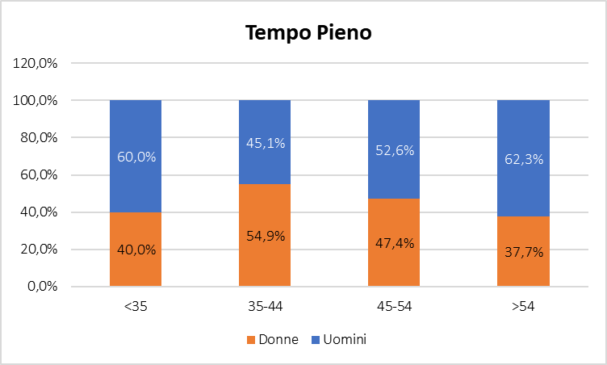

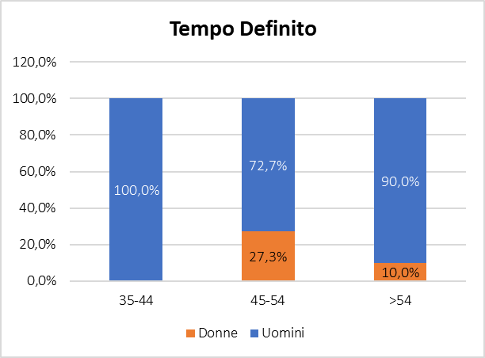
Fig. 57: Distribuzione docenti e ricercatori per genere, classe di età e impegno.

COMPONENTE DOCENTE - Ambito C – Ricerca e Didattica
Impegno di ricerca
Prendendo in considerazione l’attività e la tipologia di ricerca come impegno di genere, emerge che il genere femminile è attivamente inserito con aspetti e valori significativi nelle attività di ricerca. I progetti di ricerca riguardano sia l’ambito nazionale che internazionale. In ambito nazionale, cinque sono i progetti: AIRC – Fondazione AIRC per la ricerca sul cancro, CSP – Compagnia San Paolo, Fondazione Cariplo, Regione Piemonte, Regione Lombardia. Nell’ambito internazionale troviamo progetti della Commissione Europea (Figure 58 e 59).
Le attività di ricerca vedono il genere femminile impegnate sia in attività di ricerche nell’ambito nazionale che internazionale. I dati mostrano una significativa attività di ricerca con un respiro internazionale oltre che una capacità attrattiva in termini di progetti, finanziamenti e espansione esterna all’ateneo e all’ambito nazionale. L’impegno, con il 57,14%, è riferito alle attività di ricerca internazionali, mentre le attività riferite all’ambito nazionale con il 67,57% ricoprono ancora una significativa ripartizione. Dal punto di vista dei finanziamenti la componente di genere femminile ha un’incidenza del 64,04% nei progetti internazionali mentre in quelli nazionali del 63,52%.
Nello specifico, i progetti Fondazione AIRC con il 71,43% e CSP, Fondazione Cariplo e Regione Lombardia con il 66,67% rappresentano i progetti di maggior impegno e assorbimento di risorse femminili. In termini di impegno finanziario, anche in termini di acquisizione o gestione fondi, i valori percentuali di presenza femminile sono al 69,72% per la Fondazione AIRC, al 64,4% per i progetti della Commissione Europea e al 61,56% per la Regione Piemonte. Mentre la presenza di genere femminile e l’incidenza sui fondi è minore nei progetti Regione Lombardia al 53,49%, Fondazione Cariplo al 51,20% e Fondazione Cariplo al 31,85%.
I progetti più articolati e con maggior assorbimento di docenti sono rispettivamente quello di ambito nazionale Fondazione Cariplo, con un totale di 9 responsabili scientifici tra PO, PA, RTDb, e quello di ambito internazionale Finanziato dalla Commissione Europea ed altri, con 14 responsabili scientifici coinvolti tra PO, PA. La tipologia di docenti e ricercatori impegnati nei progetti in questione vede la presenza di PO donne in tutti i tipi di progetti esclusi quelli Ragione Lombardia. Con una numerosità complessiva di 12 vs 7 rispetto al genere maschile, e con una ripartizione rispetto ai maschi superiore in tutti i tipi di progetto. Solo per i progetti Fondazione Cariplo la presenza di responsabili donne è identica a quella degli uomini (1 vs 1).
I PA donne sono impegnati nei vari progetti, tranne quello della Regione Lombardia, con una numerosità superiore a quella maschile, in totale 12 vs 8. In tutte le tipologie di progetto si ha una prevalenza di donne, solo nell’ambito del European Commission di ha un’inversione di tendenza con 3 donne e 5 uomini.

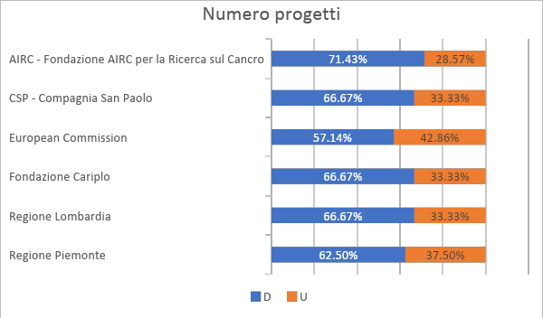
Fig. 58: Incidenza componenti femminile e maschile dei docenti e ricercatori sul numero di progetti finanziati per progetto.

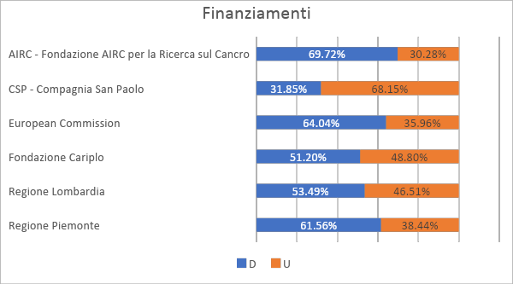
Fig. 59: Incidenza componenti femminile e maschile dei docenti e ricercatori sugli importi finanziati per progetto

Impegno didattico
Alcune considerazioni sull’impegno didattico sono già emerse con la valutazione delle attività a tempo pieno e a tempo determinato, laddove emerge che il genere femminile ha una maggior rappresentanza, con quasi la totalità di impiego rispetto al genere maschile, nel tempo pieno. Altre indicazioni in tal senso possono emergere dalla valutazione dell’attività didattica nel seguire lo studente, come relatore nella produzione dell’elaborato di tesi di laurea (Figure 60, 61 e 62).
Percentualmente nella serie temporale 2019/20/21 emerge una sostanziale equa ripartizione di coinvolgimento tra i generi femminile e maschile, con, sul totale degli studenti seguiti da parte di docenti donne, una ripartizione nel 2019/2020/2021 rispettivamente del 48,29%, 46,95 % e 44,83% (Figura 61). Emerge comunque per tutto il personale docente un notevole impegno didattico con 2926, 2799 e 1992 studenti laureati nel triennio 2019-2020-2021 (Figura 60).
La ripartizione tra i dipartimenti presenti nell’UPO fa emergere come in tre dipartimenti su otto sono le docenti donne maggiormente impegnate nell’attività di relatrici di tesi (Figura 63). Con riferimento al 2021, i dipartimenti con le relative percentuali di coinvolgimento di genere femminile sono: il DSF 53.40%, il DISSTE 75% e il DISUM 54.17%. I dipartimenti di DIMET, il DISEI, il DISS e il DISIT mostrano percentuali di impegno come relatrici del 49,6%, del 45,67%, del 45,76% e del 46,15% rispetto al totale dei rispettivi docenti del dipartimento, mentre il DIGSPES con il 21,09% evidenza la percentuale più bassa tra i vari dipartimenti.
In una visione longitudinale emerge una certa tendenza, con una più o meno marcata fluttuazione di attività femminile nel triennio. Fluttuazione probabilmente dovuta anche alle differenti dimensioni delle coorti di studenti laureandi. Volendo comunque puntualizzare, è possibile notare come vi sia una fluttuazione più marcata al rialzo di impegno femminile come relatrici nel DSF, dal 46,67% al 53,40%, nel DISS, dal 42,12% al 45,76%. Al contrario vi è una fluttuazione al ribasso nel DIGSPES dal 35,90% al 21,09%, DIMET dal 52,26% al 49,06%, DISEI dal 50,92% al 45,67%, DISIT dal 52,60% al 46,15 e il DISUM dal 55,95% al 54,17%.

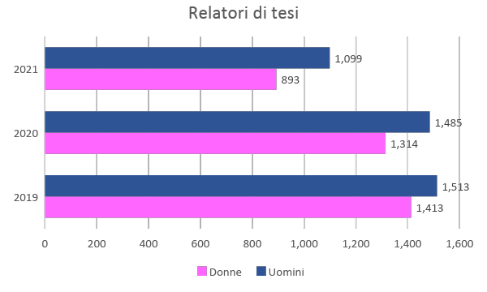
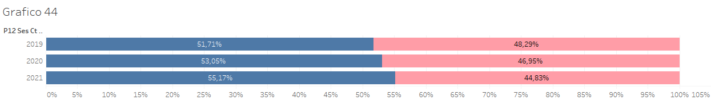
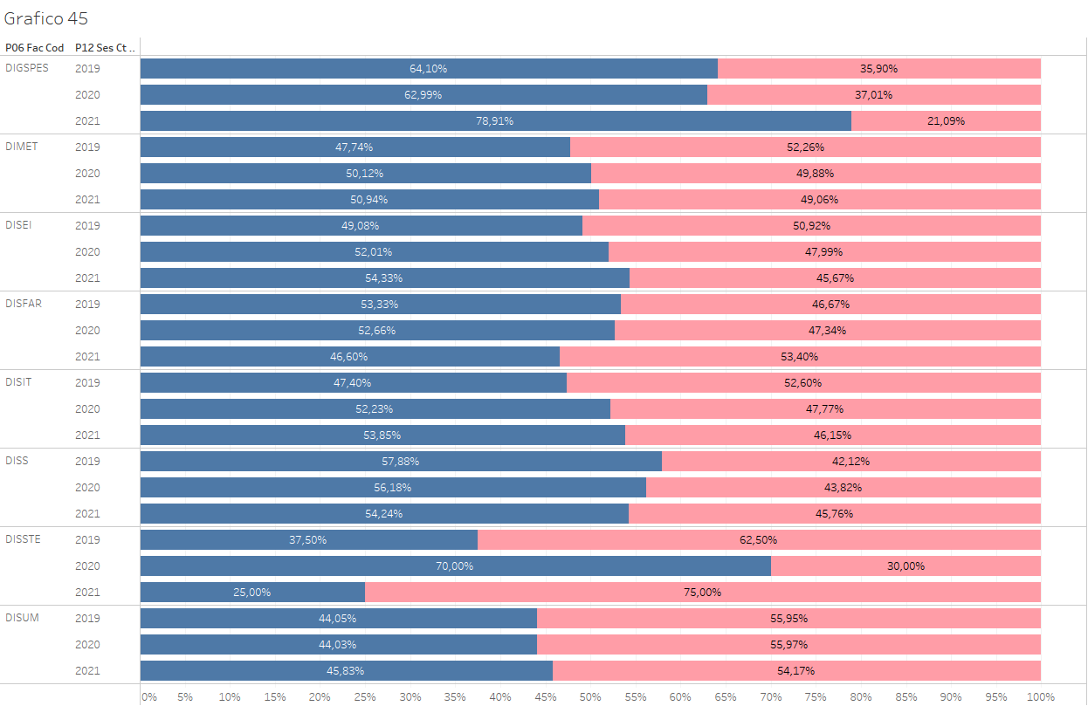
Fig. 60, 61 e 62: Relatrici e relatori di tesi di laurea

IL PERSONALE TECNICO-AMMINISTRATIVO
In questa parte del rapporto verranno presi in considerazione alcuni dati relativi al personale tecnico-amministrativo dell’Ateneo, al fine di mettere in luce le principali differenze di genere.

La composizione. Distribuzione per genere e area funzionale di impiego
Nel 2022, il personale tecnico-amministrativo dell’Ateneo (PTA) registra una netta prevalenza di genere femminile, con una percentuale del 67,72% stabile sull’intero triennio e superiore alla media nazionale che risulta 60,47% (dato del 2021) – Figura 63.

Fig. 63: Distribuzione PTA per genere e anno

Significative differenze tra i generi si rilevano invece con riferimento all’area professionale di appartenenza (Figura 64). Infatti, a fronte di un tasso di femminilizzazione del 67,72%, la distribuzione per area funzionale evidenzia una netta presenza delle donne nelle aree generiche (83,33%), nei servizi bibliotecari (78,26%) e amministrativi (75,31%), mostrando l’esistenza di una segregazione di natura orizzontale. La percentuale di occupazione femminile si riduce nell’area tecnica, tecnico-scientifica e di elaborazione dati (14,81%). Per quanto attiene alla dirigenza amministrativa in Ateneo nel 2022 la presenza del genere femminile è del 42,86%. Un dato che dimostra una chiara tendenza al riequilibrio rispetto al recente passato e soprattutto in riferimento alla rilevazione nazionale del 2021 che indica una presenza del 41,73% (area dirigenza).

Fig. 64: Distribuzione PTA per genere e area funzionale (2022)

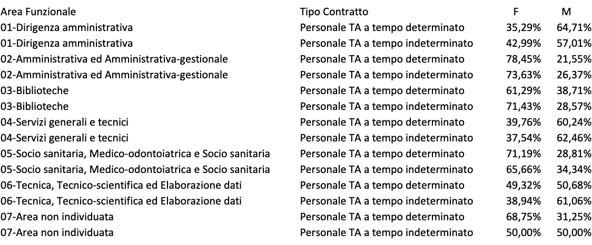
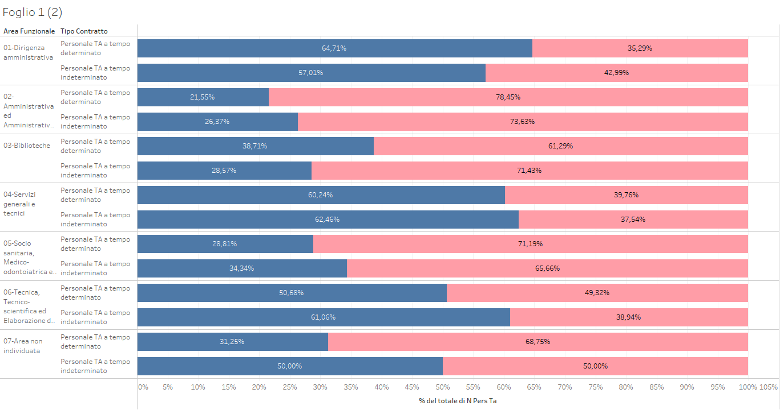
Fig. 65: Distribuzione complessiva nazionale PTA per genere, area funzionale e tipo di contratto
La distribuzione per area funzionale di impiego, nel nostro Ateneo, tiene conto, nel grafico sottostante, della concreta organizzazione e suddivisione degli uffici, a livello centrale e dei Poli amministrativi decentrati (Figura 66). Anche in questa diversa versione i dati confermano quanto già evidenziato nella ripartizione precedente: netta prevalenza delle donne rispetto alla componente maschile nell’area dell’amministrazione (area generica) e dei servizi di biblioteca, e percentuali invertite a favore degli uomini per le occupazioni relative alla gestione dei sistemi informatici.

Fig. 66: Distribuzione PTA per genere, area funzionale e suddivisione degli uffici (2022)

Forbice delle carriere
A partire dalla categoria C, dove le donne rappresentano il 31,7% del PTA, si nota che man mano che si sale nella qualifica del livello professionale la presenza femminile tende a diminuire: nel passaggio dalla categoria C alla categoria D la presenza femminile si riduce al 27,09%; tale situazione non si rileva per gli uomini, essendo presenti nelle categorie C e D con valori percentuali di poco discostanti. Si evidenzia inoltre che per l’anno 2022 le donne con ruolo dirigenziale rappresentano lo 0,86% sul totale dei dipendenti, mentre gli uomini si attestano sull’1,15%. Se pure l’analisi di contesto dell’ateneo potrebbe essere poco significativa per l’esiguo numero dei dipendenti sui quali è condotta (7 dirigenti), va detto che il dato riproduce comunque un fenomeno presente a livello nazionale.
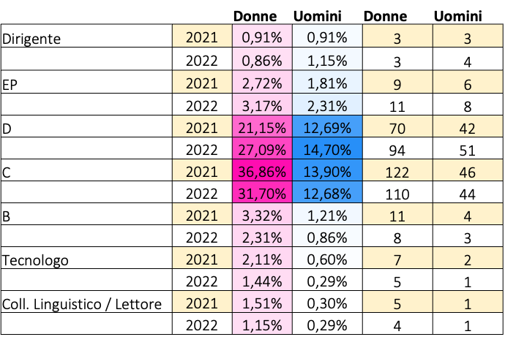

Fig. 67: Distribuzione PTA per genere e categoria lavorativa

Distribuzione per genere e fasce di età
L’età media del PTA rilevata nel 2022 si attesta sui 48 anni e non si ravvisano differenze di genere degne di nota. Si può osservare che l’età media si è abbassata sia per le donne sia per gli uomini rispetto ai rilievi precedenti (Figura 68).

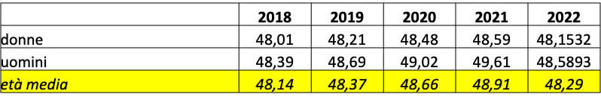
Fig. 68: Distribuzione PTA per genere e età media

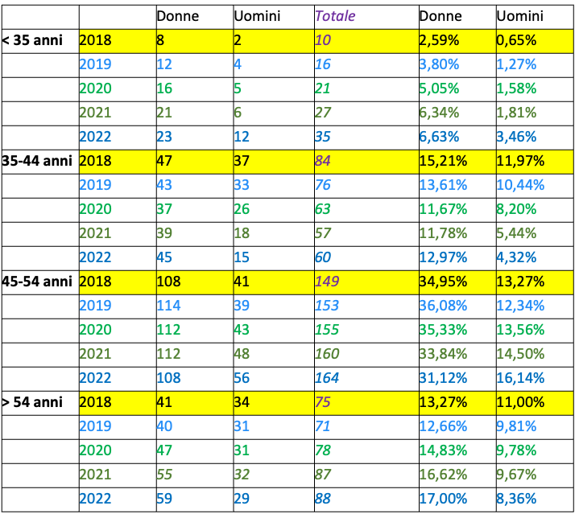
Figura 69 Distribuzione PTA per genere e classe di età

Distribuzione per genere, età e categoria
Nel 2022, in relazione all’età media e categoria del PTA, i dati relativi ai due generi appaiano abbastanza omogenei ad eccezione del livello B e dei tecnologi dove la differenza di età media tra i generi è più marcata (Figura 70).

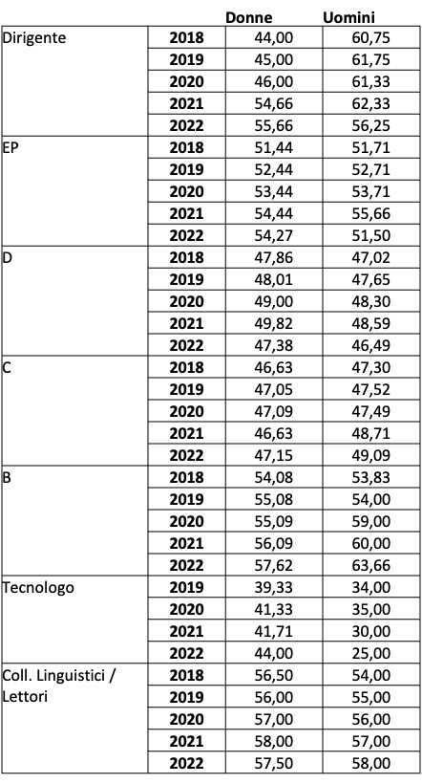

Fig. 70: Distribuzione PTA per genere, età media e categoria

Distribuzione per genere e titolo di studio
Il livello di inquadramento contrattuale cresce in corrispondenza dell’aumento del titolo di studio in possesso dei dipendenti (Figura 71). Nel 2022, per quanto riguarda il livello di istruzione le donne mostrano una maggior incidenza dei titoli di studio più elevati, dal momento che il 34,01% di loro (rispetto al 13,83% degli uomini) risulta in possesso di una laurea magistrale/specialistica o a ciclo unico, e di aver conseguito con più frequenza un titolo post-laurea (4,9%, rispetto all’2,31% degli uomini). Un dato di un certo interesse è relativo alla presenza di donne laureate nella categoria C che raggiunge il 10% contro il 2,59% del genere maschile.

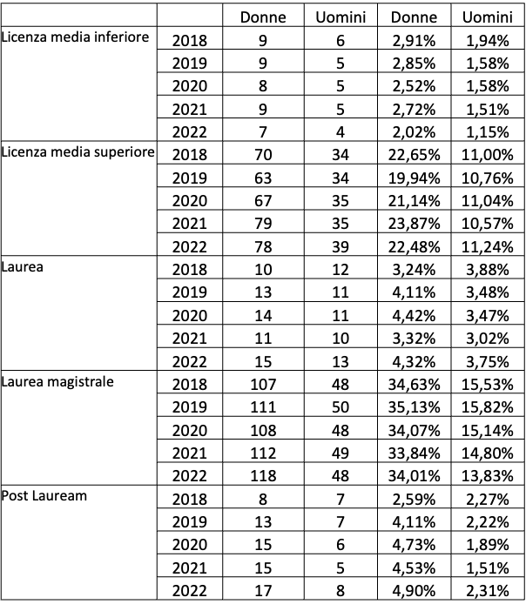
Fig. 71 Distribuzione PTA per genere e titolo di studio (2018-2022)

Fig. 72: Distribuzione per genere e titolo di studio (2022)

SITUAZIONE OCCUPAZIONALE
Distribuzione per genere e tipologia di contratto
L’esame della distribuzione del PTA evidenzia che a fronte della grande maggioranza inquadrata con un contratto a tempo indeterminato, una quota non trascurabile (8,93%) è impiegata con un contratto a termine (Figura 73).
I contratti a tempo determinato riguardano in misura maggiore le donne (7,49%) rispetto agli uomini (1,44%), e tale differenza risulta più accentuata nelle fasce di età più alte. Si può notare infatti che, per il genere maschile, il ricorso a contratti a tempo determinato è limitato all’1,44% tra il personale con età inferiore ai 35 anni.

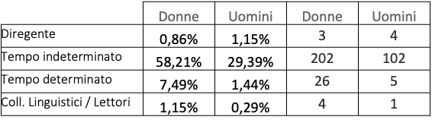

Fig. 73: Distribuzione per genere e tipologia di contratto (2022)

Fig. 74a: Distribuzione del PTA - Tempo indeterminato

Fig. 74b: Distribuzione del PTA - Tempo determinato

Distribuzione per genere e regime di impegno
Anche il ricorso ai contratti a tempo parziale risulta più diffuso tra le donne: se in generale riguarda solo il 6,34% del personale tecnico e amministrativo, il 5,76% dei contratti in oggetto riguarda il genere femminile. Considerando contestualmente il genere e le fasce di età, si evidenzia come l’incidenza del part time tra le donne tenda a crescere nelle fasce d’età centrali. Anche gli uomini, se pure si è detto in misura sensibilmente inferiore rispetto alle donne, ricorrono al contratto part time nella fascia d’età 35-44 e >54 anni.

Fig. 75: Distribuzione PTA per genere e regime d’impegno (2022)
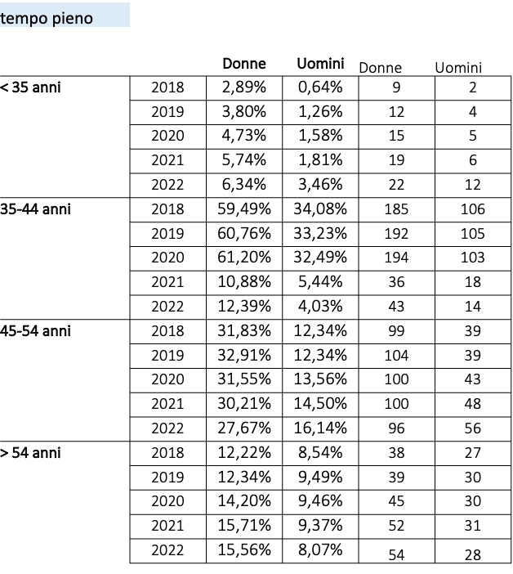

Fig. 76a: Distribuzione PTA per genere, regime d’impegno e classe di età – Tempo pieno

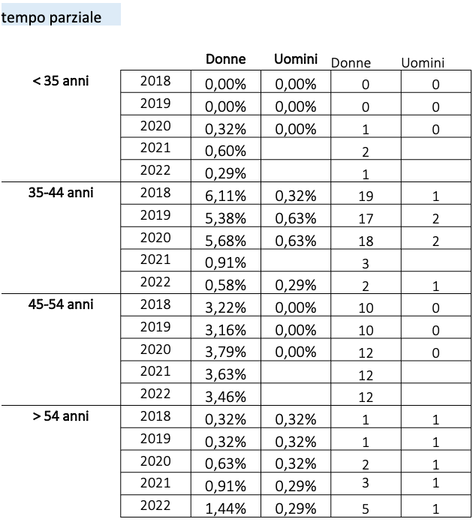

Fig. 76b: Distribuzione PTA per genere, regime d’impegno e classe di età – Tempo parziale

Permessi e congedi parentali per genere e telelavoro
Il maggior ricorso delle donne al tempo parziale rispetto agli uomini trova riscontro nei diversi livelli di impegno per la cura dei figli e, più in generale, dei famigliari. I dati dimostrano che nel 2022 l’incidenza percentuale delle richieste di congedo parentale per il genere femminile si attesta al 93% (Figura 77).
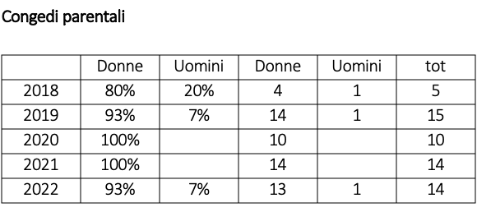

Fig. 77 Congedi parentali del PTA

Analoga situazione (91%) si presenta per i permessi fruiti per assistenza ai sensi della L. 104/199 (Figura 78).
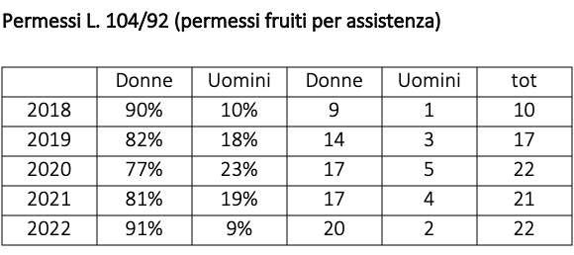
Fig. 78 Permessi L. 104/92 (permessi fruiti per assistenza) del PTA

La dimensione della cura si riflette anche ai fini della richiesta e concessione del telelavoro che infatti conferma una netta prevalenza dell’incidenza femminile che oscilla, come dato tendenziale e stabile nel quinquennio, intorno all’80%. Si segnala un forte incremento (87%) nel 2022 (Figura 79).

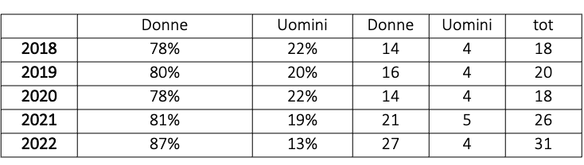

Fig. 79: Telelavoro del PTA

È possibile osservare che nel biennio 2021/2022 il PTA di genere femminile è ricorso più frequentemente al lavoro AGILE con una percentuale nettamente superiore, pari al 73% nel 2022, contro il 27% per gli uomini. Un dato che poco si discosta dal precedente del 2021, quando le percentuali erano il 69% per le donne e il 31% per gli uomini (Figura 80).
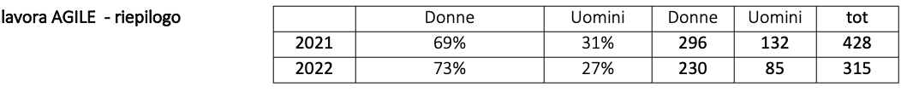

Fig. 80: Lavoro agile del PTA (2021-22)

Stipendi personale tecnico amministrativo
Nei livelli più elevati della scala gerarchica, il personale dirigente vede nel 2022 una sostanziale parità tra uomo e donna con un gap retributivo a favore del genere femminile. Si osserva che nei dirigenti a contratto è conteggiata la Direttrice generale e due dirigenti di genere maschile hanno preso servizio negli ultimi mesi del 2022 (Figura 81).

 | donne | uomini | totale |  | donne |  | uomini
Dirigente e Dirigente a contratto | 243.176,31 € | 88.635,75 € | 331.812,06 € |  | 73,29% |  | 26,71%
ND - Personale non docente | 6.940.338,27 € | 3.558.086,65 € | 10.498.424,92 € |  | 66,11% |  | 33,89%
NG - Addetti ufficio stampa |  | 112.848,07 € | 112.848,07 € |  | 0,00% |  | 100,00%
NM - Non docenti a tempo det | 978.947,04 € | 138.637,06 € | 1.117.584,10 € |  | 87,59% |  | 12,41%
Coll. Ling/Lettori | 187.170,84 € | 43.920,21 € | 231.091,05 € |  | 80,99% |  | 19,01%
Fig. 81: Stipendi del PTA (2022)

Formazione del personale tecnico amministrativo
Per tutte le categorie di personale tecnico amministrativo e dirigente si osserva un maggior numero di ore di formazione erogate a favore del genere femminile (Figura 82). La percentuale delle ore di formazione a favore del genere femminile è pari al 69,23%.
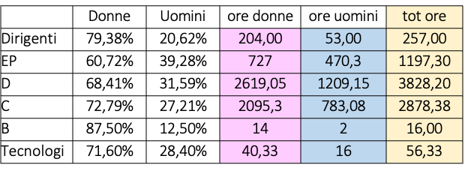

Fig. 82: Ore di formazione del PTA (2022)

Indice di turnover per genere e per categoria
La misura del ricambio del personale per i dipendenti a tempo indeterminato evidenzia sul triennio 2020-22 la decrescita nella categoria B mentre aumenta l’occupazione femminile nella categoria C e nella dirigenza a fronte di una più sensibile crescita di quella maschile nella categoria D (Figura 83).
I flussi in ingresso e in uscita nel triennio interessano complessivamente 77 unità di personale femminile a fronte di 35 unità di personale maschile, a compensazione dell’uscita di 41 unità, con un saldo positivo per le donne (+25).

 |  | F |  | M
2020 |  | In | Out | In | Out
2020 | B |  | 1 |  | 1
2020 | C | 7 | 3 | 3 | 1
2020 | D |  | 4 | 1 | 3
2020 | Tecnologo | 3
2020 | Dirigente |  |  |  | 1
2021 | B
2021 | C | 15 | 2 | 1 | 1
2021 | D | 1 | 2 |  | 1
2021 | Tecnologo | 1 |  | 1
2021 | EP |  |  |  | 1
2021 | Dirigente | 2
2022 | B |  | 1
2022 | C | 10 | 4 | 6 | 2
2022 | D | 12 | 6 | 7 | 1
2022 | Tecnologo |  | 1 |  | 1
2022 | EP |  | 1 |  | 1
2022 | CL |  | 1
2022 | Dirigente |  |  | 1 | 1

Fig. 83: Indice di turnover per genere e per categoria (2022)

INCARICHI ISTITUZIONALI E DI GOVERNO 2022/2023

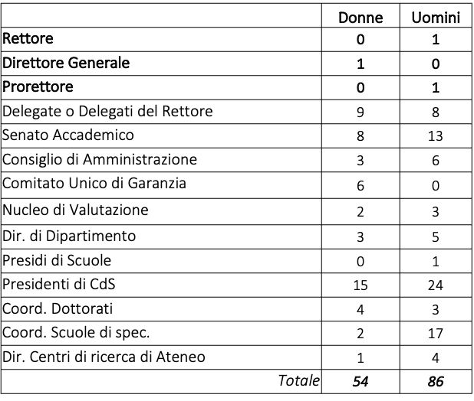
Fig. 84, 85: Distribuzione per genere (2022)

Il dato generale relativo alla distribuzione per genere degli incarichi istituzionali e di governo mostra una prevalenza della rappresentanza maschile su quella femminile (Figure 84 e 85): 54 donne hanno incarichi istituzionali, a fronte di 86 uomini. Le cariche di vertice dell’Amministrazione Centrale di Rettore e Prorettore sono ricoperte da uomini, mentre la carica di Direttore Generale è ricoperta da una donna. Rispetto alla prevalenza precedente, le deleghe rettorali sono invece assegnate con una lieve maggioranza alle donne (9 donne – 8 uomini). Prevalente la distribuzione maschile anche per quel che concerne sia i Direttori di Dipartimento (3 donne – 5 uomini) che i Presidenti di Corso di Studio (15 donne – 24 uomini).

Fig. 86: Rappresentanza negli organi collegiali di Ateneo. Distribuzione per genere e categoria (2022)

All’interno degli organi di governo collegiali di Ateneo la rappresentanza sulla base del genere è così distribuita: Senato Accademico (8 donne - 13 uomini); Consiglio di Amministrazione (3 donne – 6 uomini); Nucleo di Valutazione (2 donne – 3 uomini). Se la rappresentanza di genere è sostanzialmente bilanciata per quanto concerne il corpo docente, sia in Senato Accademico che in Consiglio di Amministrazione, lo scenario tra le rappresentanze studentesche è quasi tutto declinato al maschile (1 donna – 3 uomini). Di segno opposto invece la rappresentanza del Personale Tecnico Amministrativo che vede prevalere il numero di donne su quello degli uomini (2 donne – 1 uomo).

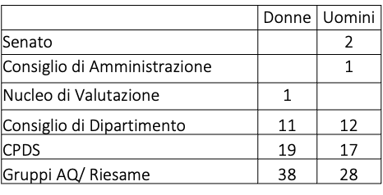
Fig. 87: Rappresentanza degli studenti negli organi di Ateneo e di Dipartimento. Distribuzione per genere (2022)

Se spostiamo invece il focus dagli organi centrali a quelli dipartimentali (Figura 87), la distribuzione delle rappresentanze per genere risulta favorevole al genere femminile (68 donne – 57 uomini).

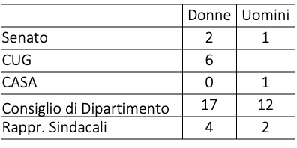
Fig. 88: Rappresentanza del PTA negli organi di Ateneo e di Dipartimento. Distribuzione per genere (2022)

Il dato delle rappresentanze relative al Personale Tecnico Amministrativo evidenzia una netta prevalenza femminile sia negli organi di governo centrali (8 donne - 1 uomo) sia in quelli periferici (21 donne – 14 uomini).

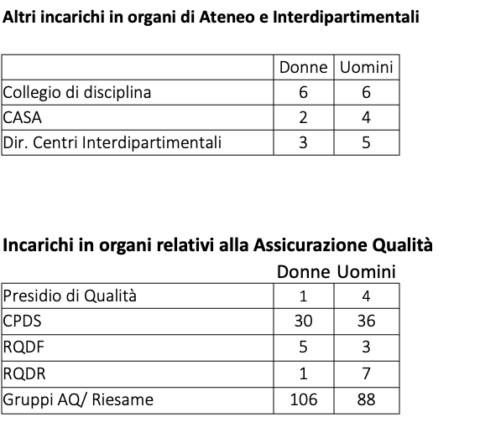
Fig. 89, 90: Incarichi in altri organi di Ateneo, strutture interdipartimentali e incarichi in organi relativi all’Assicurazione Qualità. Distribuzione per genere (2022)

La distribuzione per genere nel Comitato per le Attività Sportive di Ateneo (CASA) mostra un forte sbilanciamento a favore della componente maschile (2 donne – 4 uomini), dato che però è attenuato nella direzione dei centri interdipartimentali d’Ateneo (3 donne – 5 uomini) e, ancor maggiormente, nella composizione del Collegio di disciplina dove i numeri dei componenti maschili e femminili si eguagliano.
Per ciò che riguarda gli organi relativi all’Assicurazione Qualità, la presenza femminile è rilevante all’interno degli organi d’Ateneo deputati a vigilare sull’Assicurazione Qualità. In particolare, nei Gruppi AQ/Riesame si registra la presenza di 106 donne contro quella di 88 uomini. Numericamente più contenuta, ma comunque significativa, è la rappresentanza femminile negli altri organismi, quali la Commissione Paritetica Docenti-Studenti (30 donne – 36 uomini), è prevalente nel gruppo dei responsabili per la qualità della formazione (5 donne – 3 uomini), mentre la rappresentanza femminile è esigua tra i responsabili per la qualità della ricerca (1 donna – 7 uomini) e nel Presidio di Qualità (1 donna – 4 uomini).

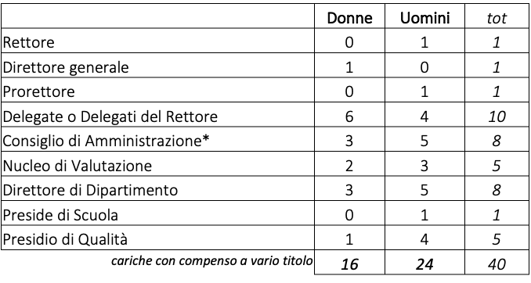
*gettone presenza ai componenti
Fig. 91: Incarichi con compenso economico/Indennità di carica a vario titolo (2022)

Tra gli incarichi con compenso economico a vario titolo la componente femminile è costituita dal 40%. Tale rappresentanza è più consistente fra le Delegate del Rettore con un indice femminilità del 150%), più contenuto in seno al Consiglio di Amministrazione e fra i Direttori di Dipartimento (indice femminilità 60%) e nel Nucleo di valutazione (indice del 66,66%).

Ufficio statistica MIUR http://ustat.miur.it/indicatori/indicatori-nazionali-per-il-bilancio-di-genere-degli-atenei/ (ultimo accesso giugno 2022).
L’analisi della sopravvivenza, non effettuata in questo contesto, utilizzando lo stimatore di Kaplan-Meier per piccoli campioni, si riferisce ai metodi statistici che analizzano la distribuzione del tempo di comparsa di un evento. Il tempo di sopravvivenza non è altro che la variabile casuale T (T ≥ 0) definita come il tempo che trascorre dal momento iniziale all’evento terminale. Il tempo di sopravvivenza, per i soggetti che non sperimentano l’evento di interesse, corrisponde a quello compreso tra il momento inziale e la fine dell’osservazione.

